НАЦІОНАЛЬНИЙ ТЕХНІЧНИЙ УНІВЕРСИТЕТ УКРАЇНИ
«КИЇВСЬКИЙ ПОЛІТЕХНІЧНИЙ ІНСТИТУТ
імені ІГОРЯ СІКОРСЬКОГО»
Факультет прикладної математики
Кафедра системного програмування і спеціалізованих комп’ютерних систем

«На правах рукопису»  УДК ______________ | До захисту допущено:  Завідувач кафедри  ________ Віталій РОМАНКЕВИЧ  «___»_____________2024р.
Магістерська дисертація
на здобуття ступеня магістра
за освітньо-професійною програмою «Системне програмування і спеціалізовані комп’ютерні системи»
зі спеціальності 123 «Комп’ютерна інженерія»
на тему: «Засоби комп’ютерного зору визначення стану злакових культур»
Виконав (-ла):
студент (-ка) ІІ курсу, групи КВ-31мп
Кузьмич Анна Альвіанівна __________
Науковий керівник:
доцент кафедри СпіСКС , к.т.н., с.н.с.
Тесленко Олександр Кирилович __________
Рецензент:
Посада, науковий ступінь, вчене звання,
Прізвище, ім’я, по батькові __________
Засвідчую, що у цій магістерській дисертації немає запозичень з праць інших авторів без відповідних посилань.
Студент (-ка) _____________
Київ – 2024 року

Національний технічний університет України
«Київський політехнічний інститут імені Ігоря Сікорського»
Факультет прикладної математики
Кафедра системного програмування і
спеціалізованих комп’ютерних систем
Рівень вищої освіти – другий (магістерський)
Спеціальність – 123 «Комп’ютерна інженерія»
Освітньо-професійна програма «Системне програмування та спеціалізовані комп’ютерн системи»

ЗАТВЕРДЖУЮ
Завідувач кафедри
_______ Віталій РОМАНКЕВИЧ
«___»_____________2023 р.
ЗАВДАННЯ
на магістерську дисертацію студенту
Кузьмич Анна Альвіанівна
1. Тема дисертації: «Засоби комп’ютерного зору визначення стану злакових культур», науковий керівник дисертації Тесленко Олександр Кирилович, доцент кафедри СпіСКС , к.т.н., с.н.с, затверджені наказом по університету від «8 » листопада 2024 р. №5007-с
2. Термін подання студентом дисертації: 9 грудня 2024
3. Об’єкт дослідження: Процеси аналізу якості зернових культур за допомогою комп’ютерного зору та нейронних мереж.
4. Вихідні дані:
5. Перелік завдань, які потрібно розробити:
- Розробити методику адаптивної обробки зображень зернових матеріалів для забезпечення якісної сегментації за різних умов.
- Створити архітектуру згорткової нейронної мережі для класифікації зернових культур та домішок.
- Провести тестування запропонованого методу на різних типах зразків (за умов освітлення, щільності, засміченості).
6. Орієнтовний перелік графічного (ілюстративного) матеріалу: презентація 20 слайдів
7. Орієнтовний перелік публікацій:
- Тесленко О.К., Кузьмич А.А. Комп’ютерні технології для автоматизованого визначення якості та засміченості зерен пшениці. Прикладна математика та комп’ютинг. ПМК, 2024: сімнадцята наук. конф. магістрантів та аспірантів, 20–22 листопада 2024 р.: зб.тез доп./[редкол.: Дичка І.А. та ін.]. – К. : Просвіта, 2024. – с..
- Степаненко С.П., Кузьмич А.Я., Волик Д.А., Кузьмич А.А. Перспективи застосування комп’ютерного зору для оцінки якості зерна. Сучасні технології агропромислового виробництва: матеріали міжнар. наук.-практ. конф., 14–15 листопада 2024 р., Центральноукраїнський національний технічний університет, Кропивницький, Україна. – Кропивницький: ЦНТУ, 2024. – с. .
9. Дата видачі завдання 25.10.2024
Календарний план
№ з/п | Назва етапів виконання  магістерської дисертації | Термін виконання етапів магістерської дисертації | Примітка
1 | Визначення тематики (напряму) дослідження магістерської дисертації | 14.05.2024
 | Огляд літератури та аналіз існуючих методів | 14.07.2024
 | Визначення структури магістерської дисертації | 14.08.2024
 | Зміст та вступ до МД (робочі версія). Підготовка тез  доповіді для виступу на конференції | 16.09.2024
 | Реферат до МД (українською мовою) та перший розділ з висновками | 8.10.2024
 | Розробка архітектури нейронної мережі для аналізу зображень | 31.10.2024
 | Реалізація програмного забезпечення для автоматизації процесів контролю | 10.11.2024
 | Залік з науково-дослідної практики | 20.11.2024
 | Надання керівнику МД остаточного варіанту дисертації для перевірки на запозичення та збіг/ідентичність/схожість | 02.12.2024
 | Здача всіх документів магістерської дисертації секретарю комісії (Бояріновій Ю.Є.) | 09.12.2024

Студент Анна Кузьмич
Науковий керівник Олександр Тесленко
РЕФЕРАТ
на магістерську дисертацію
виконану на тему Засоби комп’ютерного зору визначення стану злакових культур студентом: Кузьмич Анна Альвіанівна

Актуальність теми. Сучасний розвиток агропромислового сектору тісно пов’язаний із впровадженням інноваційних технологій, зокрема автоматизацією та цифровізацією виробничих процесів, що забезпечує підвищення продуктивності та якості кінцевої продукції. В умовах глобальної конкуренції та високих вимог до якості зернових культур зростає потреба в автоматизованих рішеннях для контроля чистоти зерна. Одним із перспективних підходів для забезпечення якісного аналізу є застосування технологій комп’ютерного зору, що дозволяють автоматизувати процес ідентифікації та класифікації об'єктів у зразках зернових культур.
Комп’ютерний зір, який використовує сучасні алгоритми глибокого навчання, відкриває нові можливості для виявлення та класифікації домішок у зернових зразках. Використання таких технологій дозволяє автоматизувати процес аналізу, що зменшує залежність від людського фактору, підвищує швидкість та точність перевірок. Це особливо актуально для України, як аграрної держави, де контроль якості зернових культур є важливою складовою для забезпечення конкурентоспроможності на світовому ринку. Розробка методів автоматизованого контролю чистоти зернових культур з використанням комп'ютерного зору є важливим науковим і практичним завданням, оскільки вона сприяє підвищенню ефективності та якості агропромислового виробництва.
Об’єктом дослідження є методи аналізу зображень для визначення якості та чистоти зернових зразків, зокрема для виявлення засмічуючих частинок у злакових культурах
Предметом дослідження є технології комп’ютерного зору, алгоритми глибокого навчання та нейронні мережі, що використовуються для класифікації об'єктів і визначення рівня засміченості в зразках зернових культур.
Мета роботи: провести аналіз сучасних методів комп’ютерного зору, які застосовуються для автоматичного визначення рівня засміченості зернових культур, розробити ефективну методику обробки зображень зразків зерна, адаптовану до умов аграрного сектору. Передбачено створення програмного забезпечення, яке здатне автоматично визначати типи частинок та обчислювати рівень чистоти зразків.
Наукова новизна полягає в наступному:

- Розроблено метод адаптивної сегментації зображень зернових культур із використанням алгоритму локального вирівнювання гістограми (CLAHE) та адаптивного визначення параметрів для забезпечення точності сегментації за умов варіативного освітлення та щільності зразків.
- Запропоновано новий підхід до класифікації зображень зернових культур на основі глибокої згорткової нейронної мережі з оптимізованою архітектурою, яка забезпечує високі показники точності та швидкості обробки.
- Удосконалено методику оцінки рівня засміченості зернових зразків, яка включає автоматичне розрахування співвідношення площ зернин і домішок, що дозволяє оцінити якість матеріалу без втручання людини.
- Реалізовано інтеграцію методів обробки зображень і нейронних мереж у вигляді програмного забезпечення, яке автоматизує процес аналізу зернових культур, підвищуючи продуктивність і зменшуючи вплив людського фактора.
- Запропоновано адаптивний підхід до обробки складних зображень зернових культур, який враховує їх щільність, рівень освітленості та наявність домішок, забезпечуючи точність аналізу в реальних умовах агропромислового виробництва.
Практична цінність полягає у можливості використання розроблених методів для швидкого та точного аналізу якості зернових культур. Застосування автоматизованої системи комп’ютерного зору знижує витрати часу на перевірку зразків і дозволяє значно зменшити залежність від суб’єктивного людського фактору, забезпечуючи об'єктивність і точність результатів аналізу. Розроблене програмне забезпечення може бути використане в агропідприємствах та лабораторіях для контролю якості зернових зразків.
Апробація роботи.
Тесленко О.К., Кузьмич А.А. Комп’ютерні технології для автоматизованого визначення якості та засміченості зерен пшениці. Прикладна
математика та комп’ютинг. ПМК, 2024: сімнадцята наук. конф.
магістрантів та аспірантів, 20–32 листопада 2024 р.: зб.тез доп./[редкол.:
Дичка І.А. та ін.]. – К. : Просвіта, 2024. – с..
- Степаненко С.П., Кузьмич А.Я., Волик Д.А., Кузьмич А.А. Перспективи застосування комп’ютерного зору для оцінки якості зерна. Сучасні технології агропромислового виробництва: матеріали міжнар. наук.-практ. конф., 14–15 листопада 2024 р., Центральноукраїнський національний технічний університет, Кропивницький, Україна. – Кропивницький: ЦНТУ, 2024. – с. .
Структура та обсяг роботи.
Магістерська дисертація складається зі вступу, чотирьох розділів, висновків, списку використаних джерел та додатків. Загальний обсяг роботи становить 82 сторінки. Дисертація містить 4 таблиці, 26 рисунків та 2 додатки.
Ключові слова: комп'ютерний зір, зернові культури, рівень засміченості, обробка зображень, класифікація.

ABSTRACT

Relevance of the Topic The modern development of the agro-industrial sector is closely connected with the implementation of innovative technologies, particularly the automation and digitalization of production processes, which ensure increased productivity and improved quality of final products. In the context of global competition and high requirements for the quality of grain crops, the demand for automated solutions to monitor grain purity is growing. One of the promising approaches to ensuring high-quality analysis is the application of computer vision technologies, which enable the automation of the identification and classification of objects in grain samples.
Computer vision, utilizing modern deep learning algorithms, offers new possibilities for detecting and classifying impurities in grain samples. The application of such technologies allows the analysis process to be automated, reducing dependence on human factors, increasing the speed and accuracy of inspections. This is particularly relevant for Ukraine, as an agricultural country, where the quality control of grain crops is a critical component for ensuring competitiveness in the global market. Developing methods for automated grain purity control using computer vision is a significant scientific and practical task as it enhances the efficiency and quality of agro-industrial production.
The object of the study is the methods of image analysis for assessing the quality and purity of grain samples, particularly for detecting impurities in cereal crops.
The subject of the study is computer vision technologies, deep learning algorithms, and neural networks used for object classification and determining the level of impurity in grain samples.
Purpose of the Work The goal is to analyze modern computer vision methods applied to the automatic determination of impurity levels in grain crops and to develop an effective image processing methodology for grain samples adapted to the agricultural sector's conditions. The study aims to create software capable of automatically identifying particle types and calculating sample purity levels.

Scientific Novelty
- A method for adaptive image segmentation of grain crops has been developed, utilizing the CLAHE algorithm and adaptive parameter determination to ensure segmentation accuracy under variable lighting and sample density conditions.
- A novel approach to the classification of grain crop images based on a deep convolutional neural network with an optimized architecture has been proposed, achieving high accuracy and processing speed.
- The methodology for assessing the impurity level in grain samples has been improved, including the automatic calculation of the area ratio between grains and impurities, allowing the material's quality to be assessed without human intervention.
- The integration of image processing methods and neural networks has been implemented in the form of software that automates the analysis of grain crops, improving productivity and reducing the influence of human factors.
- An adaptive approach to processing complex grain crop images has been proposed, considering their density, lighting level, and impurity presence, ensuring analysis accuracy under real agro-industrial production conditions.
Practical Value The developed methods can be used for fast and accurate analysis of grain crop quality. Implementing an automated computer vision system reduces the time spent on sample inspections and significantly minimizes dependence on subjective human factors, ensuring the objectivity and accuracy of analysis results. The developed software can be utilized in agricultural enterprises and laboratories to control the quality of grain samples.
Structure and scope of the work.
Chapter 1. Modern Methods for Assessing Grain Quality: Technologies and Prospects for the Application of Computer Vision
This chapter analyzes contemporary approaches to assessing the quality of grain crops. It discusses key methods for automating quality control, including visual and computational techniques, and explores general approaches to the application of computer vision and neural network methods.
Chapter 2. Analysis of Modern Advances in Grain Crop Analysis
This chapter is devoted to the development and analysis of methodologies for processing and analyzing images of grain crops. Special attention is given to adaptive algorithms and machine learning methods for classification.
Chapter 3. Features of Software Implementation
This chapter describes the implementation of software for automating the analysis of grain crop images, including the selection of development tools and the architecture of the developed solution.
Chapter 4. This chapter examines the results of testing the developed methods for segmentation and classification on various samples under different conditions. The analysis focuses on evaluating the effectiveness of the proposed approaches in handling diverse scenarios, such as varying lighting conditions, sample density, and the presence of impurities. The findings provide insights into the reliability, accuracy, and adaptability of the implemented algorithms in real-world applications.
Keywords: computer vision, grain crops, impurity level, image processing, classification.
ЗМІСТ

ПЕРЕЛІК СКОРОЧЕНЬ, УМОВНИХ ПОЗНАЧЕНЬ, ТЕРМІНІВ……………….….3
ВСТУП……………………………………………………………………………….….4
- СУЧАСНІ МЕТОДИ ОЦІНКИ ЯКОСТІ ЗЕРНА: ТЕХНОЛОГІЇ ТА ПЕРСПЕКТИВИ ЗАСТОСУВАННЯ КОМП'ЮТЕРНОГО ЗОРУ…………..…6
1.1 Вступ до автоматизації контролю якості зернових культур……………..…6
1.2 Традиційні та інноваційні методи оцінки якості зернових культур…….....7
1.3 Візуальні методи оцінки засміченості зерна……………………………….11
1.4 Загальні підходи в використанні методу комп’ютерного зору та нейронних мереж для визначення засміченості в зразках зернових культур..14
Висновки за розділом 1……………………………………………………….....16

- АНАЛІЗ СУЧАСНИХ ДОСЯГНЕНЬ У СФЕРІ АНАЛІЗУ ЗЕРНОВИХ КУЛЬТУР………………………………………………………………………...18
2.1 Загальний опис методології дослідження………………………………….18
2.2 Методика підготовки зображень для аналізу зернового матеріалу………20
2.3 Оцінка впливу параметрів зйомки на якість аналізу……………………...23
2.4 Розробка алгоритму обробки зображень для створення набору даних для розпізнавання об’єктів……………………………………………………...25
2.4.1 Розробка алгоритму пошуку адаптивного ClipLimit
для подальшого використання в методі CLAHE………………………...30
2.4.2Переваги та недоліки алгоритму формування бази даних…………32
2.4.3 Отриманий дата сет для навчання нейронної мережі………………34
2.5 Методика оцінки рівня засміченості зернових зразків на основі аналізу площі сегментованих об'єктів…………………………………………………36
2.6 Обґрунтування вибору методів машинного
навчання для класифікації…………………………………………………….38
Висновки за розділом 2………………………………………………………...40

- ОСОБЛИВОСТІ РЕАЛІЗАЦІЇ ПРОГРАМНОГО ЗАБЕЗПЕЧЕННЯ………...42
3.1 Вибір інструментів і технологій для розробки
програмного забезпечення……………………………………………………42
3.2 Архітектура програмного забезпечення для аналізу зображень зернових культур…………………………………………………………………………...47
3.3 Архітектура нейронної мережі……………………………………………..55
Висновки до розділу 3…………………………………………………………..58

- ТЕСТУВАННЯ ТА РЕЗУЛЬТАТИ…………………………………………….60
4.1 Тестування та результати сегментації……………………………………..60
4.2 Результати тестування нейронної мережі за різних умов………………...62
    - Тестування нейронної мережі під час навчання……………………62
    - Результати на зразках різних класів………………………………...68
    - Результати на зразках різної щільності……………………………..71
    - Результати на зразках з різним освітленням………………………..74
4.3 Переваги запропонованого методу з існуючими за результатами……….75
Висновки до розділу 4…………………………………………………………..77
ВИСНОВКИ…………………………………………………………………………..79
СПИСОК ВИКОРИСТАНОЇ ЛІТЕРАТУРИ………………………………………..81
ПЕРЕЛІК СКОРОЧЕНЬ, УМОВНИХ ПОЗНАЧЕНЬ, ТЕРМІНІВ

CLAHE – Contrast Limited Adaptive Histogram Equalization (Обмежене вирівнювання гістограми за контрастом).
CNN – Convolutional Neural Network (Згорткова нейронна мережа).
ML – Machine Learning (Машинне навчання).
AI – Artificial Intelligence (Штучний інтелект).
RGB – Red, Green, Blue (Система представлення кольорів).
BGR – Blue, Green, Red (Формат кольорів, що використовується в OpenCV).
FP – False Positive (Хибнопозитивне передбачення).
FN – False Negative (Хибнонегативне передбачення).
TP – True Positive (Правильне позитивне передбачення).
TN – True Negative (Правильне негативне передбачення).
F1-score – Гармонійне середнє між точністю (Precision) та повнотою (Recall).
ROC – Receiver Operating Characteristic (Крива робочих характеристик приймача).
IoU – Intersection over Union (Метрика перетину над об’єднанням).
mIoU – Mean Intersection over Union (Середнє перетин над об’єднанням).
GPU – Graphics Processing Unit (Графічний процесор).
MAE – Mean Absolute Error (Середня абсолютна помилка).
MSE – Mean Squared Error (Середньоквадратична помилка).
HOG – Histogram of Oriented Gradients (Гістограма орієнтованих градієнтів).
IoT – Internet of Things (Інтернет речей).

ВСТУП

Контроль якості зернових культур є одним із ключових аспектів сучасного агропромислового комплексу. Він впливає на ефективність виробничих процесів, безпеку продуктів харчування та конкурентоспроможність сільськогосподарської продукції на внутрішньому й міжнародному ринках. Особливу актуальність ця проблема має для України, яка входить до числа найбільших експортерів зернових у світі. В умовах зростаючого попиту на продукцію високої якості та необхідності зниження витрат, автоматизація процесів контролю стає невід’ємною частиною сучасного сільськогосподарського виробництва.
Традиційні методи оцінки якості зерна, що базуються на ручному відборі проб та візуальному аналізі, мають ряд суттєвих недоліків. Вони є трудомісткими, неточними, потребують значних витрат часу та залежать від людського фактора. Це створює необхідність впровадження нових технологічних рішень, які забезпечують автоматизацію та підвищення ефективності процесу. Одним із таких рішень є використання методів комп’ютерного зору, які дозволяють швидко та точно аналізувати зображення зернових зразків.
Мета цієї роботи – розробка автоматизованої системи контролю якості зерна, яка поєднує сучасні методи обробки зображень, сегментації та класифікації з використанням нейронних мереж. В основу роботи покладено ідею аналізу зображень для визначення рівня засміченості зразків шляхом оцінки площі зерна та домішок. Особливу увагу приділено адаптивним методам сегментації, які враховують варіативність освітлення, щільності розташування зерна та інших факторів, що впливають на точність обробки.
У процесі дослідження було проведено огляд сучасних методів оцінки якості зернових, визначено їхні переваги та недоліки. Для вирішення поставленої задачі розроблено ефективний алгоритм обробки зображень, який забезпечує високу точність сегментації та класифікації. Було створено та протестовано нейронну мережу, навчання якої враховувало різноманітні умови зйомки та специфіку зернових матеріалів. Результати тестування системи на реальних зразках підтвердили її здатність працювати з високою точністю навіть у складних умовах.
Наукова новизна роботи полягає у розробці методики оцінки рівня засміченості зразків на основі аналізу площі сегментованих об’єктів із урахуванням їхніх фізичних характеристик. Практична значущість дослідження полягає у створенні універсальної системи контролю якості зернових, яка може бути впроваджена в агропромисловий сектор для оптимізації виробничих процесів і підвищення конкурентоспроможності продукції.
Результати цієї роботи можуть стати основою для подальших досліджень у сфері автоматизації процесів контролю якості сільськогосподарських продуктів, розширення функціоналу систем та розробки нових методів аналізу зображень.
- СУЧАСНІ МЕТОДИ ОЦІНКИ ЯКОСТІ ЗЕРНА: ТЕХНОЛОГІЇ ТА ПЕРСПЕКТИВИ ЗАСТОСУВАННЯ КОМП'ЮТЕРНОГО ЗОРУ
1.1 Вступ до автоматизації контролю якості зернових культур
Контроль якості зернових культур є критично важливим елементом агропромислового комплексу, який безпосередньо впливає на економічну ефективність підприємств, безпеку харчових продуктів та конкурентоспроможність продукції на внутрішньому та зовнішньому ринках. Якість зерна визначає його придатність для подальшого використання у харчовій, кормовій та переробній промисловості, а також впливає на терміни зберігання та транспортування. Україна є одним із найбільших експортерів зернових у світі, і стан аграрного сектора має істотний вплив на економіку країни. За даними Продовольчої та сільськогосподарської організації ООН (FAO)(Рис. 1), у 2021 році Україна експортувала 11,223 млн тонн пшениці, що становило приблизно 9,7% від загального світового експорту . Це робить Україну одним із ключових постачальників пшениці на міжнародному ринку, особливо для країн Близького Сходу, Північної Африки та Азії[9].
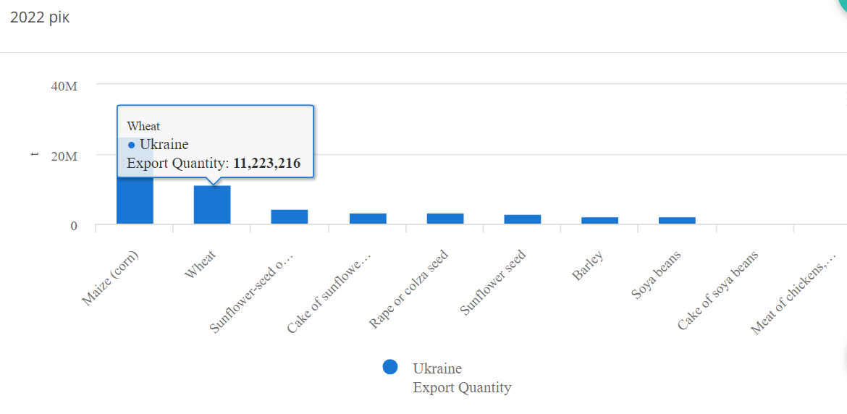
Рисунок 1.1 - Top 10 Commodities, Export quantity in Ukraine
Також про важливість експорту зернових культур для економіки країни каже і критично важливе відкриття "зернових коридорів" у 2022 році, що дозволило Україні відновити експорт зернових через Чорне море, що було важливим після початку повномасштабної війни. Завдяки цій ініціативі, Україна змогла експортувати 48,99 млн тонн зернових і зернобобових культур у 2022/2023 маркетинговому році. Це забезпечило стабільні надходження валютної виручки та підтримало аграрний сектор, який є одним із основних джерел доходів державного бюджету.
1.2 Традиційні та інноваційні методи оцінки якості зернових культур
Аграрні компанії стикаються з численними проблемами під час контролю якості зерна використовуючи традиційні методи контролю якості зерна. Такі методи здебільшого базуються на фізичних та хімічних тестах, що потребують людської участі. Вони включають візуальну оцінку, ручний відбір проб, лабораторні аналізи та інструментальні вимірювання, що дозволяють визначити такі параметри як чистота, вологість, відсоток домішок і ступінь пошкодження зерна. Незважаючи на те, що ці методи вважаються надійними та використовуються протягом тривалого часу, вони мають низку обмежень і недоліків, особливо в умовах сучасного аграрного виробництва з високими вимогами до швидкості та точності.
Основні традиційні методи контролю якості зернових включають:
- Візуальна оцінка та ручний відбір проб
У цьому підході працівники здійснюють огляд зразків зерна, щоб виявити зовнішні дефекти, засміченість, пошкоджені зерна та інші фізичні показники. Оцінка здійснюється за допомогою спеціальних луп або просто неозброєним оком, а також підрахунку кількості пошкоджених чи сторонніх частинок. Цей метод є суб'єктивним і залежить від навичок та досвіду працівника, що може призводити до похибок, особливо при великому обсязі проб.
- Механічне відокремлення домішок
Для визначення чистоти зерна використовується механічне просіювання або відокремлення сторонніх частинок за допомогою спеціальних машин або сит. Зразок пропускається через сита різного діаметра, що дозволяє розділити зерна і домішки за розміром. Хоча цей метод досить надійний, він є трудомістким і повільним, особливо при обробці великих партій зерна.
- Хімічний аналіз
Для визначення деяких фізико-хімічних властивостей, таких як вміст білка, жиру та інших поживних речовин, зерно піддається хімічному аналізу в лабораторії. Використовуються такі методи, як спектроскопія, титрування або спектрофотометрія. Хімічні аналізи дозволяють отримати точні дані, але потребують спеціального обладнання, кваліфікованого персоналу і значного часу, що обмежує можливість оперативної оцінки якості продукції.
- Мікробіологічний контроль
У разі підозри на наявність грибків або інших мікроорганізмів, що можуть бути шкідливими, проводиться мікробіологічний аналіз. Це досить тривалий процес, який включає вирощування зразків на живильних середовищах та їх подальше дослідження під мікроскопом. Мікробіологічний контроль є важливим, але дуже тривалим методом, тому використовується вибірково.
Недоліки традиційних методів контролю якості зернових
- Трудомісткість і залежність від людського фактора
Традиційні методи є трудомісткими та вимагають участі кваліфікованих працівників, що підвищує ризик людських помилок та суб'єктивних оцінок. У великих масштабах це може негативно вплинути на ефективність і точність контролю якості.
- Тривалість аналізу
Багато з цих методів потребують значного часу для обробки проб, що не завжди можливо в умовах великих обсягів виробництва. Наприклад, хімічний або мікробіологічний аналіз може займати години або навіть дні, що ускладнює оперативне прийняття рішень.
- Необхідність спеціалізованого обладнання
Хоча деякі методи, такі як візуальна оцінка, є простими, інші, як-от хімічний або мікробіологічний аналіз, потребують дорогого обладнання та спеціалізованих лабораторій. Це збільшує витрати на контроль якості та вимагає додаткових ресурсів.
Традиційні методи не завжди дозволяють оперативно оцінити якість зерна у великих обсягах, що може бути критичним у випадках, коли швидкість та об’єктивність перевірок мають велике значення, наприклад, під час експорту. Розробка інноваційних технологій дозволяє створювати ефективні системи для автоматичного виявлення засміченості та оцінки якості зернових культур, значно перевершуючи традиційні методи в точності, швидкості та об’єктивності.
Комп'ютерний зір із використанням 3D-сканування. 3D-сканування надає детальну інформацію про форму та текстуру кожного зерна, що дозволяє більш точно ідентифікувати пошкоджені зерна або сторонні частинки. Застосування 3D-сканерів дозволяє системі отримати тривимірне зображення кожного зерна, що підвищує точність розпізнавання дефектів та дрібних домішок. 3D-моделі також забезпечують візуалізацію пошкоджень і нерівностей, які не завжди помітні на звичайних 2D-зображеннях.
Технології ближнього інфрачервоного спектроскопічного аналізу (NIR). Ближній інфрачервоний (NIR) спектроскопічний аналіз є ефективним інструментом для визначення хімічного складу зерна, включаючи вміст білка, вологи та інших поживних речовин. За допомогою NIR можна ідентифікувати не тільки якість зерна, але й виявити домішки на основі їхнього спектрального складу. Це дозволяє розділити органічні та неорганічні домішки, що забезпечує більш точну оцінку чистоти зразків.
Лазерна індукована спектроскопія розпаду (LIBS). LIBS є технологією, яка використовує лазер для збудження матеріалу та аналізу світіння, що утворюється під час розпаду частинок. Ця технологія дозволяє ідентифікувати хімічні елементи в пробі зерна, забезпечуючи швидке розпізнавання сторонніх частинок і домішок. LIBS забезпечує детальний хімічний аналіз з високою роздільною здатністю, що робить її особливо корисною для виявлення навіть найдрібніших домішок і забруднень у зерні.
Гіперспектральні камери для багатошарової обробки зображень. Гіперспектральні камери дозволяють отримувати зображення з високою спектральною роздільною здатністю, де кожен піксель має інформацію про спектральні характеристики об'єкта. Це надає можливість автоматично розпізнавати різні типи домішок і пошкоджень, які можуть мати специфічні спектральні ознаки. Гіперспектральна обробка особливо ефективна для розпізнавання частинок, склад яких відрізняється від основного зернового матеріалу, і надає можливість розподілу домішок за категоріями[14].
Флуоресцентна спектроскопія. Флуоресцентна спектроскопія дозволяє виявляти контамінанти, які реагують на ультрафіолетове випромінювання. Домішки, такі як грибкові інфекції, часто мають флуоресцентні властивості, що дозволяє легко виявляти їх за допомогою спеціальних флуоресцентних датчиків. Ця технологія є ефективною для виявлення біологічних забруднень у зразках зерна, що підвищує його безпечність для споживання.
Системи машинного навчання для прогнозування засміченості. Застосування машинного навчання дозволяє аналізувати великі масиви даних та робити висновки про можливу засміченість у зразках зерна. Завдяки попередньо зібраним даним про умови вирощування, транспортування і зберігання зерна, системи можуть прогнозувати можливість появи засміченості, що дозволяє аграріям приймати превентивні заходи для запобігання втратам якості[8].
RFID та IoT для безперервного моніторингу якості. Інтеграція з технологіями Інтернету речей (IoT) та RFID (радіочастотна ідентифікація) дозволяє здійснювати безперервний моніторинг якості зерна під час транспортування і зберігання. Датчики, встановлені на елеваторах або під час перевезення, відстежують зміну умов (вологість, температура) і автоматично надсилають ці дані в систему контролю. Це дає можливість оперативно реагувати на зміни та запобігати появі нових домішок чи забруднень.
Оптичні сортувальні машини з високошвидкісною камерою. Оптичні сортувальні машини є одним із найпоширеніших методів автоматизації в аграрному секторі, що дозволяє відокремлювати зерна від домішок за допомогою високошвидкісних камер і спеціальних алгоритмів. Система аналізує кожне зерно за кольором, розміром і формою, миттєво відбраковуючи дефектні зерна та домішки за допомогою струменя повітря або механічних розділювачів. Високошвидкісна камера забезпечує можливість обробляти значні обсяги зерна в короткий проміжок часу, що дозволяє підприємствам збільшити продуктивність і точність сортування.
Сучасні технології для розпізнавання засміченості зерна надають суттєві переваги у порівнянні з традиційними методами, забезпечуючи високу точність, об’єктивність та швидкість аналізу. Використання комп’ютерного зору, спектральних методів та IoT-рішень дозволяє знизити витрати на ручну працю, мінімізувати вплив людського фактора та забезпечити стандартизацію процесу контролю якості.

1.3 Візуальні методи оцінки засміченості зерна
Візуальні методи оцінки засміченості зерна досі залишаються важливим інструментом контролю якості на багатьох аграрних підприємствах, дозволяючи швидко оцінити стан зразків та визначити наявність домішок, пошкоджених зерен та інших небажаних частинок. Основний принцип візуальної оцінки полягає у спостереженні за зовнішніми характеристиками зерна, такими як форма, колір, текстура та наявність сторонніх елементів, що відрізняються від основної маси. Найбільш традиційним методом є ручна візуальна оцінка, що передбачає огляд зразків працівниками підприємства, які відокремлюють домішки (солому, пил, камінці) та підраховують їх кількість. Такий підхід залишається популярним на малих підприємствах, де обсяги продукції невеликі, проте він має свої обмеження. Велика залежність від досвіду та уваги працівників створює ризики суб’єктивності та похибок, особливо при аналізі великих партій. Для підвищення точності візуальної оцінки часто використовують лупи або мікроскопи, які дозволяють детально розглянути зерно і виявити мікроскопічні дефекти, такі як тріщини, грибкові ураження або дрібні пошкодження. Це корисно для більш точного аналізу якості, але є трудомістким і непридатним для масштабної автоматизації. Сучасні візуальні методи також широко використовують високоякісні камери(Рис. 1.2) для сканування зразків зерна. Завдяки цьому отримують детальні зображення, що дозволяють за допомогою програмного забезпечення виявляти домішки та пошкоджені зерна. Це знижує необхідність у ручному контролі, підвищуючи точність і швидкість обробки даних.
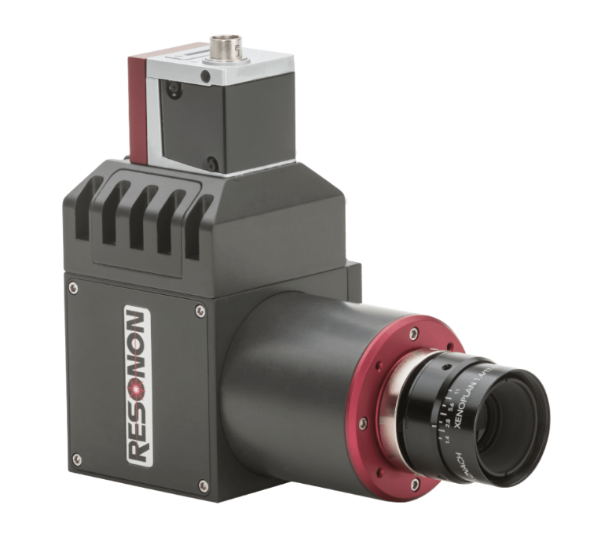

Рис.1.2 - Pika L Hyperspectral Camera
Значний прогрес у візуальній оцінці досягнутий із впровадженням оптичних сортувальних машин, які використовують високошвидкісні камери для миттєвого аналізу кожного зерна на основі його кольору, розміру та форми. Такі машини автоматично ідентифікують і відокремлюють домішки або дефектні зерна за допомогою струменя повітря або механічного відокремлювача, що робить цей процес швидким, точним і незалежним від людського фактора.
Системи комп’ютерного зору є ще одним передовим інструментом, який дозволяє автоматизувати процес візуальної оцінки, використовуючи алгоритми обробки зображень і машинного навчання для розпізнавання та класифікації зерен і домішок. Такі системи забезпечують стабільні результати, мінімізуючи вплив людського фактора, і дозволяють стандартизувати контроль якості продукції.
Окрім цього, для оцінки зрілості та якості зерна широко застосовується аналіз кольору. Наприклад, темний колір може свідчити про пересушене або пошкоджене зерно, тоді як відхилення кольору від стандарту вказує на можливі дефекти. За допомогою комп’ютерного зору або спеціального програмного забезпечення(Рис. 1.3) можна швидко оцінити колірні показники зразків і зробити висновок про їхню якість.
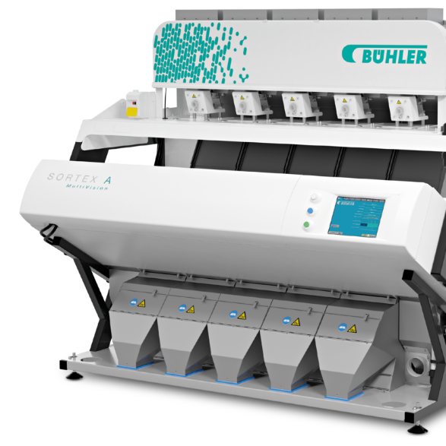
Рис.1.3 - Оптичний сортувальник SORTEX A MultiVision
Візуальні методи мають свої переваги, особливо у випадках, коли потрібна швидка перевірка невеликих обсягів продукції, або на підприємствах, де немає доступу до складного обладнання. Проте вони мають певні обмеження: це залежність від людського фактора, обмежена здатність до обробки великих партій та нестача стандартизації при ручному підході. Застосування автоматизованих візуальних методів, зокрема комп’ютерного зору та оптичних сортувальних машин, дозволяє суттєво покращити точність і ефективність контролю якості зерна, що особливо важливо для великих аграрних підприємств, які орієнтуються на експорт і високі стандарти продукції.
1.4 Загальні підходи в використанні методу комп’ютерного зору та нейронних мереж для визначення засміченості в зразках зернових культур

Комп'ютерний зір у поєднанні з нейронними мережами в агротехнологіях базується на сучасних методах обробки зображень та алгоритмах машинного навчання, що дозволяє досягати високих показників точності та швидкості оцінки[2]. Основна технічна архітектура таких систем включає високоякісні RGB- або гіперспектральні камери, конвеєрні системи для безперервного подання зерна, а також потужні обчислювальні платформи для обробки даних у реальному часі.
Камери високої роздільної здатності використовуються для захоплення детальних зображень зернових зразків, з якими працюють алгоритми комп'ютерного зору. Типова роздільна здатність камер для такого аналізу становить не менше 5 мегапікселів, що дозволяє отримувати зображення, достатні для виявлення мікроскопічних дефектів або дрібних частинок домішок. Гіперспектральні камери, які працюють в діапазоні від 400 до 1000 нм, забезпечують додаткові дані про спектральні характеристики кожного зерна. Це дає змогу нейронній мережі розпізнавати не тільки зовнішні дефекти, але й відхилення у складі зерна, такі як вміст білка, клітковини чи вологи, які можуть бути індикаторами якості.
На етапі обробки зображень використовуються конволюційні нейронні мережі (CNN), архітектура яких включає кілька згорткових (convolutional) та згладжувальних (pooling) шарів[7]. Згорткові шари аналізують зображення, виділяючи в них ключові ознаки — краї, текстури, форми, — що дозволяє ідентифікувати зерна та домішки. Для підвищення точності виявлення дефектів використовуються архітектури на зразок ResNet або MobileNet, що забезпечують високу точність класифікації навіть на великих обсягах даних. Для навчання CNN зазвичай потрібен великий набір анотованих даних — зображень зерен із маркованими домішками та дефектами. В результаті, після етапу навчання модель може автоматично розпізнавати та виділяти різні типи домішок, надаючи точність до 95% при достатньому обсязі навчальних даних.
Платформи обробки даних для таких систем включають графічні процесори (GPU), що забезпечують паралельну обробку великих масивів інформації в реальному часі. Використання GPU прискорює обробку зображень та аналіз до 5-10 мс на один зразок, що дозволяє системі працювати зі швидкістю понад 10 000 зразків на годину. Також часто застосовуються нейронні процесори та FPGA-платформи, які оптимізовані для швидкої обробки та споживають менше енергії, що особливо важливо для безперервного моніторингу у виробничих умовах.
Завдяки інтеграції з IoT-системами та хмарними платформами, дані з комп'ютерного зору можуть бути збережені для подальшого аналізу та відстеження. Зокрема, сенсори контролюють умови зберігання зерна (температуру, вологість), тоді як хмарні сервери зберігають результати виявлення дефектів для статистичного аналізу і підвищення ефективності процесів.
Таким чином, застосування комп'ютерного зору та нейронних мереж у контролі якості зерна базується на високій технічній складності. Це включає використання потужного апаратного забезпечення для обробки зображень, нейронних мереж для глибокого навчання[6], а також інтеграції з IoT-системами для безперервного моніторингу та зберігання даних, що забезпечує оптимальний контроль якості в умовах високого навантаження агропромислових підприємств.

1.5 Економічні та екологічні переваги автоматизації з використанням комп'ютерного зору

Автоматизація контролю якості зернових культур із застосуванням комп'ютерного зору приносить значні економічні та екологічні переваги. Зокрема, дослідження[2] та [15] показують, що впровадження таких систем може підвищити точність виявлення дефектів до 95%, що на 15-20% перевищує результати традиційних методів візуального контролю. Це дозволяє знизити втрати продукції, які за традиційних методів могли б становити до 10% від оброблюваної маси, до 1-2%, що сприяє збільшенню обсягу продукції, готової до реалізації, і, відповідно, доходу підприємства.
Крім того, автоматизація зменшує використання енергії та води, оскільки виключає потребу в додаткових етапах очистки або обробки зерна, що часто супроводжують ручний контроль якості. Зменшення кількості відходів сприяє ефективнішому використанню ресурсів, знижуючи потребу в розширенні площ під вирощування зернових культур. Це, своєю чергою, зменшує навантаження на ґрунти та знижує використання добрив і водних ресурсів, необхідних для вирощування нових партій.
Додатковою екологічною перевагою є можливість інтеграції комп'ютерного зору з технологіями Інтернету речей (IoT) для моніторингу якості зерна в реальному часі. Це дозволяє підприємствам постійно відстежувати умови зберігання та транспортування, зменшуючи ризики псування та втрат. Такий підхід підтримує більш стабільний рівень якості продукції, знижуючи потребу у викидах або утилізації забрудненого зерна, що позитивно впливає на екологію.
Таким чином, застосування комп'ютерного зору в автоматизації контролю якості зерна має значний економічний і екологічний ефект. Завдяки зниженню операційних витрат, зменшенню кількості відходів і ресурсів, а також підвищенню ефективності виробничих процесів, ця технологія забезпечує підприємствам конкурентну перевагу на ринку, водночас підтримуючи екологічно відповідальні практики в аграрному секторі.

Висновок до розділу 1

В автоматизації контролю якості зерна дедалі більше значення мають технології комп'ютерного зору, що дозволяють значно підвищити продуктивність і стандартизувати процеси оцінки. Традиційні методи контролю, такі як ручний огляд і механічне сортування, мають певні обмеження у швидкості, точності та об’єктивності, особливо при роботі з великими обсягами продукції. Однак вони є базовими і донині відіграють значну роль у забезпеченні якості зерна.
Інноваційні методи, що включають спектральний аналіз, автоматичні сортувальні машини та інші технології, дозволяють підвищити якість контролю. У той же час, візуальні методи оцінки засміченості зерна є одним із ключових етапів у виявленні домішок і пошкоджених зерен, надаючи важливу інформацію про чистоту та якість зразків.
Комп'ютерний зір і нейронні мережі є передовими технологіями, які дозволяють значно вдосконалити процес виявлення засміченості завдяки здатності до автоматичного розпізнавання та класифікації[8]. Використання конволюційних нейронних мереж (CNN) та інших алгоритмів глибокого навчання надає можливість ефективно обробляти великі масиви зображень, що підвищує точність і знижує залежність від людського фактора. Це особливо актуально для агропідприємств, орієнтованих на високу якість продукції, адже використання комп'ютерного зору не тільки підвищує точність оцінки, а й сприяє зниженню витрат.
Таким чином, перший розділ показує, що сучасні підходи до контролю якості зерна, зокрема із застосуванням технологій комп'ютерного зору та нейронних мереж, є перспективними та мають суттєві переваги перед традиційними методами. Вони не тільки підвищують ефективність процесу, а й дозволяють забезпечити об'єктивність, високу точність та стандартизований контроль якості, що є важливим для сучасного агропромислового комплексу.

- МЕТОДОЛОГІЯ ТА АНАЛІЗ ТЕХНОЛОГІЙ КОМП’ЮТЕРНОГО ЗОРУ ДЛЯ ОЦІНКИ СТАНУ ЗЛАКОВИХ КУЛЬТУР
2.1 Загальний опис методології дослідження

Методологія дослідження спрямована на розробку якісного підходу до аналізу зернового матеріалу за допомогою комп'ютерного зору. Основною метою є створення автоматизованої системи, яка може розпізнавати та класифікувати об'єкти, відрізняючи повноцінні зернівки від домішок і пошкодженого матеріалу. Для досягнення цього дослідження охоплює кілька ключових етапів, що забезпечують розробку системи, здатної сегментувати зображення і класифікувати компоненти зразків. Особливий акцент зроблено на стандартизації процесів підготовки зразків, оптимізації умов зйомки, обробці отриманих зображень і створенні алгоритмів аналізу. Кожен етап ретельно сплановано, щоб забезпечити високу точність результатів і адаптивність системи до реальних умов використання.
1. Організація експерименту
Методологія розпочинається з формування репрезентативної вибірки, що включає зразки зернового матеріалу пшениці різної якості. Використання різноманітних фракцій зерна, таких як повноцінне зерно, домішки, бите чи пошкоджене зерно, дозволяє створити набір даних для тренування та тестування алгоритму. Зразки піддаються стандартизованій підготовці, яка забезпечує якісні та стабільні умови для фотографування.
2. Фотографування зразків
Фотографування здійснюється за допомогою цифрової камери смартфона, закріпленого на спеціальному стенді. Стенд має можливість регулювання висоти для забезпечення однакової відстані між камерою і зразком, що мінімізує спотворення зображення. Зразки освітлюються кільцевим LED-підсвічуванням, що дозволяє варіювати рівень освітленості від 1500 до 4500 лк. Цей параметр контролюється, оскільки освітленість безпосередньо впливає на контрастність і кольорові характеристики зображення.
Кожне зображення створюється за умови, що камера перебуває на відстані 20 см від зразка, а освітлення налаштоване для мінімізації тіней. Використовується білий папір як фон, який забезпечує оптимальний контраст для подальшої сегментації зображення.
3. Попередня обробка зображень
Цифрові фотографії, отримані під час експерименту, проходять стадію попередньої обробки. Цей етап включає корекцію освітлення, видалення шумів і нормалізацію кольорових координат. За допомогою бібліотеки OpenCV сегментуються окремі зернівки, визначаються їхні контури, розміри та середні кольорові координати. Обробка спрямована на створення чітких зображень кожної зернівки, придатних для подальшого аналізу.
4. Багатофакторний експеримент
Проводиться багатофакторний аналіз параметрів зйомки, таких як освітленість, фокусна відстань, баланс білого та ISO. Для оцінки впливу цих параметрів використовується планування експерименту за методом Хартлі. Це дозволяє отримати математичну модель у вигляді рівняння регресії, що описує вплив кожного параметра на вихідні критерії. Основними критеріями є масштабний піксельний коефіцієнт, що визначає співвідношення між розміром об’єкта в пікселях і реальними розмірами, та відхилення від реального кольору.
5. Побудова алгоритму аналізу
Алгоритм аналізу починається із сегментації зображення, де виділяються контури окремих зернівок. Кожна зернівка класифікується за допомогою нейронної мережі, яка навчається розрізняти повноцінні зерна від домішок. Розроблена модель використовує кілька характеристик, включаючи розмір, форму та кольорові координати зернівок.
6. Верифікація моделі
Для оцінки точності роботи алгоритму використовується тестова вибірка зразків. Результати сегментації та класифікації порівнюються з референсними даними. Верифікація дозволяє виявити основні фактори, які впливають на точність аналізу, і вдосконалити алгоритми, наприклад, шляхом додавання аугментації даних або зміни архітектури нейронної мережі.
Методологія побудована так, щоб забезпечити максимально можливу точність і надійність результатів за умов мінімальних ресурсів.

2.2 Методика підготовки зображень для аналізу зернового матеріалу

Підготовка зображень є важливим етапом, що впливає на точність роботи системи аналізу зернового матеріалу. Для цього дослідження було розроблено стандартизовану методику, яка охоплює процес вибору зразків, організацію умов зйомки та попередню обробку отриманих зображень.
Зразки зернового матеріалу готувалися з урахуванням специфіки аналізу та необхідності забезпечити максимально чітке та точне виділення кожного елемента під час обробки зображень. Основною задачею на цьому етапі було створення умов, які дозволяють уникнути помилок сегментації, таких як накладання зернівок чи спотворення їх контурів.
Для розташування зразків використовувався білий аркуш паперу, що має високий коефіцієнт відбивання світла. Такий фон створює яскравий контраст між зернівками та основою, полегшуючи процес виділення контурів під час обробки зображення. Контрастність фону також допомагає мінімізувати вплив тіней або сторонніх артефактів, які можуть виникати внаслідок нерівномірного освітлення або неякісної калібрування камери.
Зразки розкладали в один шар, так, щоб зернівки не накладалися одна на одну . Накладання могло б ускладнити сегментацію, оскільки програма могла б розпізнати декілька з'єднаних зернівок як один великий об'єкт. Особлива увага приділялася рівномірності розташування матеріалу на площині. Додатково використовувалися калібрувальні рамки, які дозволяли визначити точні межі зони зйомки та контролювати масштабність зображення. Внутрішній розмір рамки становив 200 × 200 мм, що забезпечувало стандартизований масштаб для кожної фотографії. Це важливо для обчислення точного співвідношення пікселів до реальних розмірів зернівки. Процес підготовки також враховував вплив текстури поверхні. Білий папір забезпечував мінімальне розсіювання світла і не створював додаткових візуальних перешкод, таких як блиск або візерунки, які могли б вплинути на якість аналізу. Цей підхід до підготовки зразків гарантував отримання чітких та якісних зображень, які могли бути використані для ефективного аналізу з використанням комп’ютерного зору.
Фотозйомка зразків зернового матеріалу була ключовим етапом підготовки зображень, адже саме на цьому етапі забезпечувалося отримання якісного вхідного матеріалу для подальшої обробки та аналізу. Для цього використовувався смартфон із надширококутним об’єктивом та сенсором розміром 1/2,76 дюйма, який дозволяв знімати зображення високої чіткості. Основна увага приділялася створенню стабільних умов зйомки, які забезпечують відтворюваність результатів.
Смартфон був закріплений на спеціальному стенді(Рис. 2.1), що дозволяв регулювати висоту камери. Це забезпечувало фіксовану відстань між об’єктивом і зразком, яка була встановлена на рівні 20 см. Фіксація смартфона у сталому положенні гарантувала відсутність коливань, що могли б спричинити розмиття зображень або зміщення фокусу. Така стабільність є критично важливою для збереження геометричних характеристик зразків, таких як форма і розміри.
Освітлення організовувалося за допомогою кільцевого LED-підсвічування. Використання кільцевого світла забезпечувало рівномірне освітлення зразка, мінімізуючи появу тіней та зон надмірної яскравості. Інтенсивність освітлення регулювалася в діапазоні 1500–4500 лк, що дозволяло адаптувати зйомку до різних типів зразків і умов експерименту. Наприклад, для більш світлих або менш контрастних зразків використовували вищий рівень освітленості, щоб підвищити контраст між зернівками та фоном. Для мінімізації впливу зовнішніх факторів, таких як змінне природне освітлення або відблиски, підсвічування працювало разом із системою регулювання кольорової температури. Діапазон кольорової температури становив 2300–7900 К, що дозволяло встановлювати оптимальний режим освітлення залежно від кольору зразка і фону. Наприклад, для білого фону вибирали холоднішу температуру, щоб уникнути жовтуватого відтінку на зображеннях.
Для забезпечення чіткості зображення камера працювала в режимі автофокусування. Цей режим дозволяв адаптувати фокус до точного положення об’єкта, навіть якщо зернівки мали нерівномірну висоту або зразок розташовувався трохи нерівномірно. Автофокусування було особливо важливим для деталізації контурів зернівок, що впливало на точність сегментації.
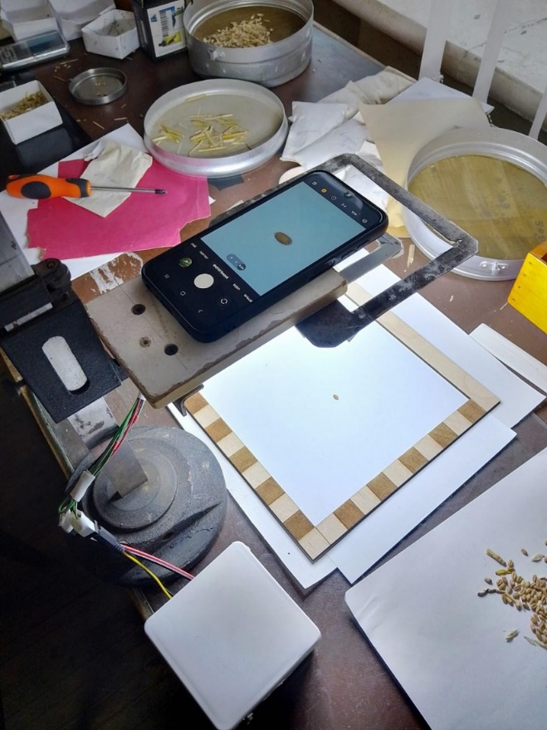
Рисунок 2.1 – Загальний вигляд стенду

Налаштування ISO варіювалося від 200 до 800, залежно від умов освітлення. Зменшене значення ISO (200) використовували при високому рівні освітленості, щоб уникнути цифрового шуму, який міг би спотворювати кольорові характеристики або контури зразків. Підвищення ISO застосовувалося лише у випадках, коли зйомка проводилася за зниженого рівня освітлення. Перед кожною сесією зйомки проводилася калібрування за допомогою рамки з відомими розмірами (200 × 200 мм). Рамка встановлювалася навколо зразка, що дозволяло точно визначити масштаб пікселів на зображенні. Ця процедура гарантувала, що всі зразки були зняті з однаковим масштабом, і дозволяла коректно визначати реальні розміри зернівок під час подальшої обробки.
Також для покращення точності забезпечення якісної підготовки цифрових фотографій для точного виділення окремих зернівок, визначення їхніх характеристик і передачі даних для подальшої класифікації використовувалась корекція освітлення

2.3 Оцінка впливу параметрів зйомки на якість аналізу

Для забезпечення якісного аналізу зернового матеріалу було створено стандартизовані умови зйомки, що дозволили отримати точні вихідні дані для подальшої обробки. Зразок дослідженням була зернівка пшениці розміром 6,2 × 3,5 мм із середніми кольоровими координатами у форматі RGB: 159,9; 123,3; 81,1. Зернівка розташовувалась на білому папері з рамками, що забезпечувало чіткий контраст між зразком і фоном. Відстань між камерою смартфона та зразком становила 20 см, що дозволяло стандартизувати масштаб зображень.
Для визначення якості зображень і параметрів зйомки було обрано два основних показники:
Масштабний піксельний коефіцієнт ($Y_{1}\left(2.1\right)$, що визначає співвідношення між розмірами об'єкта в пікселях і його реальними фізичними розмірами у міліметрах:
$Y_{1}=0.5∙\left(\frac{A}{a}+\frac{B}{b}\right)$ (2.1)
де A ,B — кількість пікселів по ширині та довжині об’єкта, a, b — відповідні розміри зернівки в міліметрах.
Відхилення від еталонного кольору($Y_{1}\left(2.2\right)$, яке показує, наскільки середній колір зображення відрізняється від референсного значення:
$Y_{2}=\left|100\text{\%}∙\left(1−\frac{\sqrt{R_{1}^{2}+G_{1}^{2}+B_{1}^{2}}}{\sqrt{R_{2}^{2}+G_{2}^{2}+B_{2}^{2}}}\right)\right|$ (2.2)
де $R_{1}^{2},G_{1}^{2},B_{1}^{2}$​ — середні кольорові координати об'єкта на зображенні, $R_{2}^{2},G_{2}^{2},B_{2}^{2}$​ — еталонні значення кольору.
Значення ширини, довжини та кольорових координат обчислювалися за допомогою програми, створеної мовою Python із використанням бібліотеки OpenCV. Програма автоматично аналізувала контури об'єкта на цифровому зображенні, визначаючи необхідні характеристики.
Під час експерименту досліджувалися шість незалежних факторів, кожен із яких потенційно впливає на результати аналізу:
- Освітленість ($x_{1}$) — змінювалася в межах 1500, 3000 і 4500 лк.
- Фокусна відстань($x_{2}$) — варіювалася від 0,6 до 1 мм.
- Роздільна здатність($x_{3}$)— тестувалися значення 3, 8 і 31 Мп.
- Збільшення зображення ($x_{4}$)— встановлювалися коефіцієнти 1×, 2× і 4×.
- Баланс білого ($x_{5}$) — регулювався у межах 2300–7900 К.
- Чутливість ISO ($x_{6}$)— значення змінювалися від 200 до 800.
Дослідження організовано за методом планування експерименту Хартлі (${Ha}_{6}$, який дозволяє оцінити вплив кожного фактора та їх взаємодій. Для кожної комбінації значень факторів розраховували масштабний коефіцієнт і кольорове відхилення, що дозволило побудувати рівняння регресії другого ступеня для обох критеріїв і визначити вплив на результати.
Основними факторами, які суттєво впливали на результати, виявилися:
- Фокусна відстань ($x_{2}$): значно впливає на точність визначення розмірів об'єкта.
- Збільшення ($x_{4}$): підвищує деталізацію, але може призводити до кольорових спотворень.
- Роздільна здатність ($x_{3}$): сприяє підвищенню якості сегментації завдяки кращій деталізації зображення.
- Освітленість ($x_{1}$), баланс білого ($x_{5}$) та ISO ($x_{6}$) мали менший вплив, але їх оптимізація дозволяла зменшити артефакти на зображенні та підвищити стабільність результатів.
Результати експерименту стали основою для встановлення оптимальних умов зйомки: фокусна відстань 0,8 мм, збільшення 2× та роздільна здатність 8 Мп забезпечують найкращі результати аналізу. Виявлені залежності дозволили стандартизувати параметри зйомки, що значно підвищує точність і надійність автоматизованої системи оцінки якості зернового матеріалу.

2.4 Розробка алгоритму обробки зображень для створення набору даних для розпізнавання об’єктів

Сучасні нейронні мережі вимагають великих обсягів якісних даних для ефективного навчання. Ручна підготовка таких даних є дуже трудомістким процесом, що включає вирізання зернівок із фотографій, масштабування та сортування. Автоматизація цього процесу за допомогою алгоритму значно спрощує підготовку, забезпечує уніфікацію підходу та зменшує ризик людських помилок. Основна мета розробки алгоритму обробки зображень полягала в автоматичному виділенні зернівок із фотографій та їх підготовці до використання в навчальних вибірках. Це дозволяє стандартизувати підхід до обробки даних, скоротити час на підготовку зразків та підвищити якість аналізу завдяки точному визначенню меж і параметрів кожного об'єкта. Алгоритм обробки зображення перед вирізанням об’єктів складається з кількох ключових етапів:
Початковий етап - зображення завантажується у вихідному кольоровому форматі (RGB)(Рис. 2.2). Це необроблене фото зернового матеріалу, яке зазвичай має неоднорідне освітлення, можливі тіні чи шуми. Вихідне зображення є основою для подальших етапів обробки.
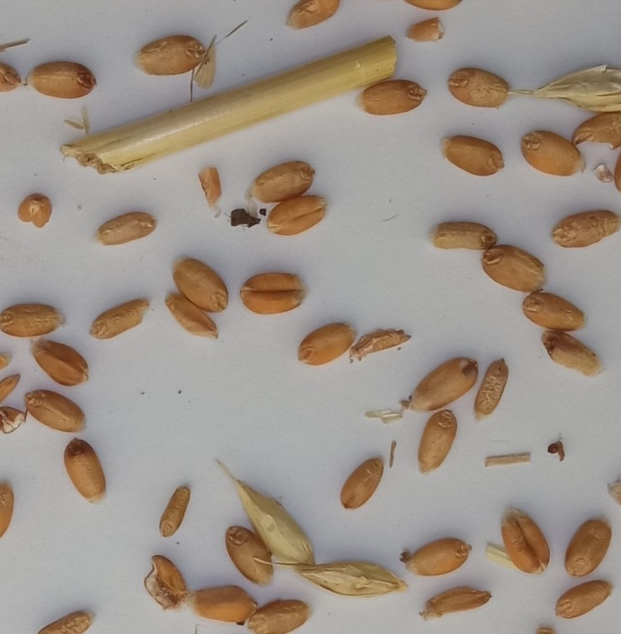
Рисунок 2.2 - Необроблене фото зернового матеріалу
Перетворення у відтінки сірого - для спрощення аналізу зображення конвертується в градації сірого (Grayscale)(Рис. 2.3). Це зменшує кількість кольорових каналів (з трьох до одного) і спрощує наступні етапи. Градації сірого дозволяють легше визначити контраст між зернами та фоном, що важливо для подальшої бінаризації.
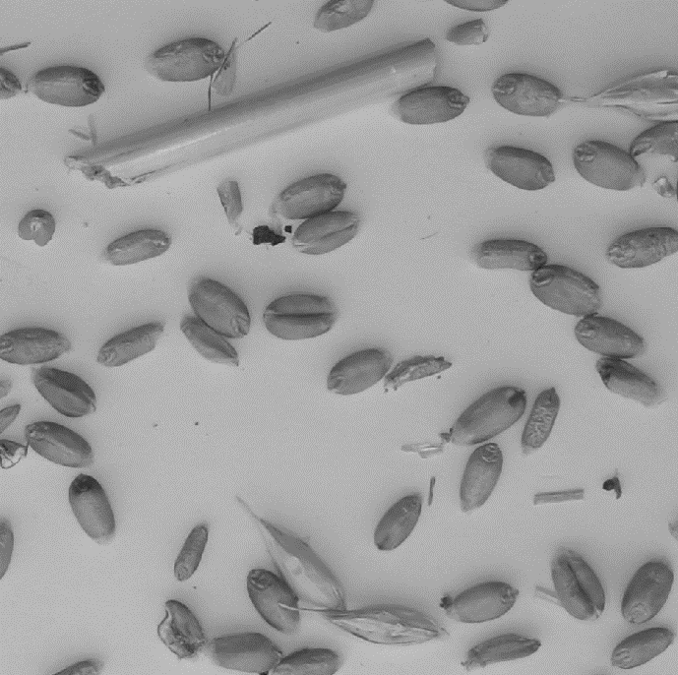
Рисунок 2.3 - фото в градації сірого
Наступним етапом було підвищення локального контрасту за допомогою методу CLAHE (Contrast Limited Adaptive Histogram Equalization)(Рис. 2.4). Зображення переводиться з простору BGR в LAB. Простір LAB дозволяє розділити інформацію про яскравість (L-канал) і кольорові характеристики (A- і B-канали). Це зручно, крім зміни контрасту розвивається тільки в L-каналах, не впливаючи на кольори. Канал яскравості (L) відділяється для застосування CLAHE. Це дозволяє локально вирівняти контрастність, зосередившись лише на яскравості пікселів, без зміни кольорових компонентів. На L-каналі використовується CLAHE, яке підсилює контраст у межах невеликих локальних областей (плиток). Це дозволяє виділити деталі в наступних чи засвічених ділянках зображення, уникнувши глобальних спотворень. Оброблений L-канал поєднується з незміненими A- і B-каналами, створюючи оновлене зображення в просторі LAB. Зображення повертається в простір BGR, щоб його можна було використовувати в наступних етапах обробки або для візуалізації.
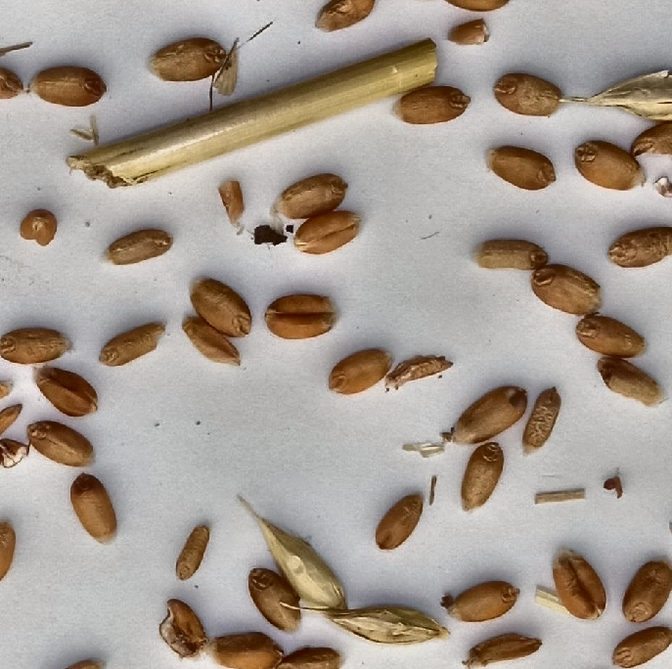
Рисунок 2.4 - підвищення локального контрасту
Бінаризація зображення - на цьому етапі здійснюється порогове перетворення, яке переводить зображення у двійковий формат (чорне-біле)(Рис. 2.5). Порогове значення визначається автоматично (наприклад, за допомогою методу Отсу або адаптивного порогування), щоб виділити об'єкти (зерна) як білі області на чорному фоні. Цей етап критично важливий для підготовки зображення до морфологічної обробки.
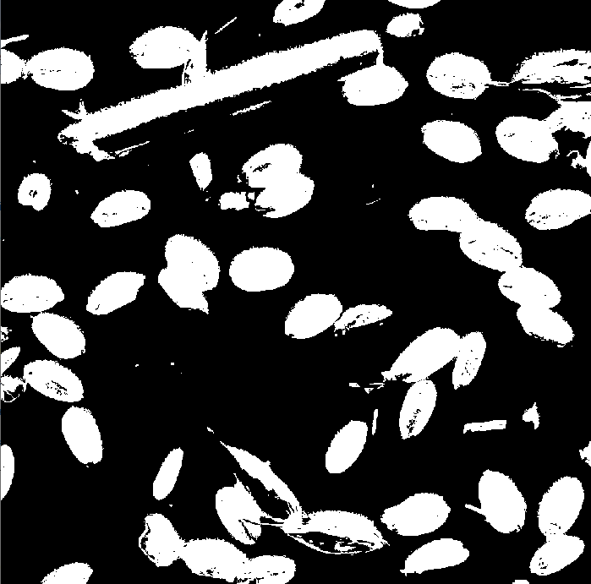
Рисунок 2.5 - Бінаризація зображення
Морфологічні перетворення - застосовуються морфологічні операції для вдосконалення двійкового зображення(Рис.2.6):
Закриття (closing): Заповнює дрібні прогалини всередині об'єктів, які можуть з’явитися через нерівномірне освітлення чи недоліки порогового перетворення.
Відкриття (opening): Видаляє дрібні шумові області, які не є зернами, та уточнює межі об'єктів. Ці перетворення дозволяють отримати чіткі та замкнуті контури об’єктів, що є важливим для їх коректного виділення.
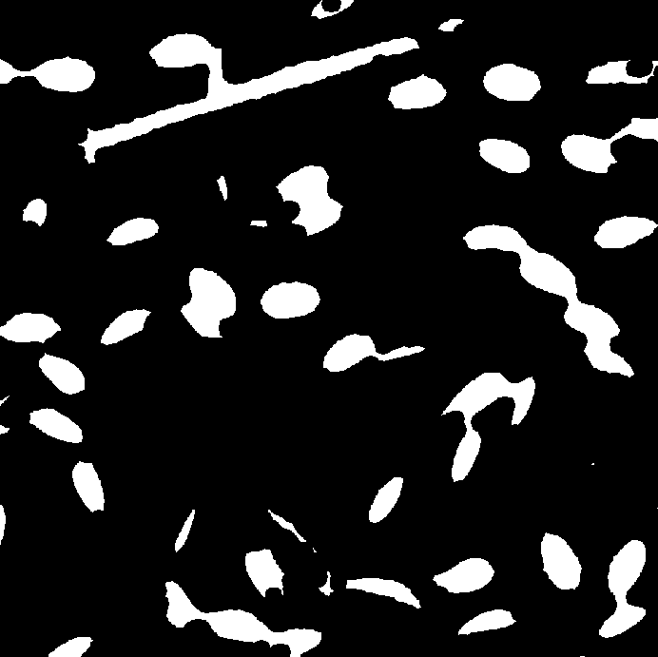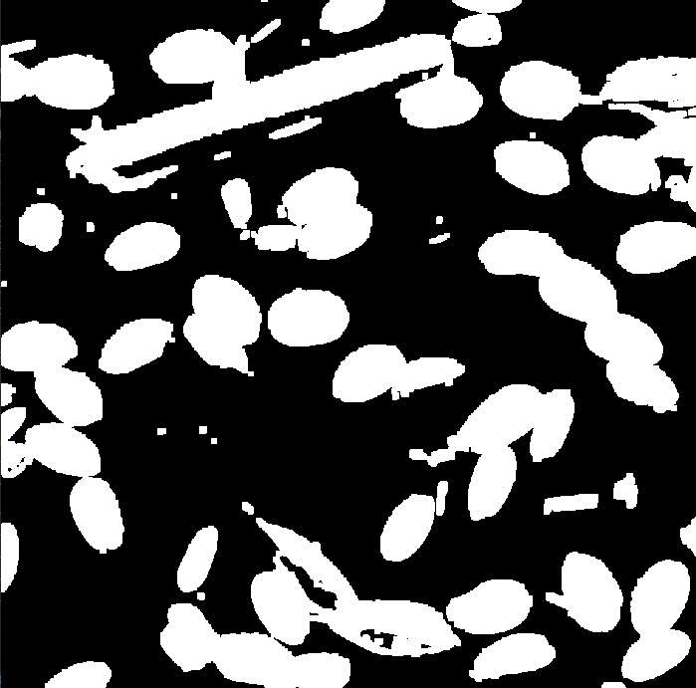
Рисунок 2.6 - морфологічні операції

Сегментація зображення - на цьому етапі використовується метод Watershed або аналогічні алгоритми для розділення з'єднаних зернівок(Рис. 2.7). Кожен об'єкт отримує унікальний маркер, що дозволяє його індивідуальне виділення та подальший аналіз.
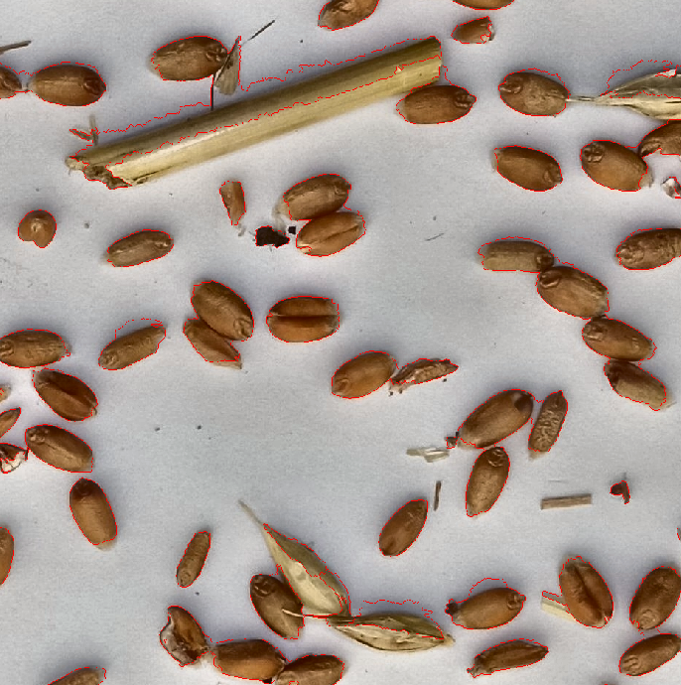
Рисунок 2.7 - сегментація зображення
Після сегментації зображення містить чітко відокремлені об’єкти, які готові до вирізання. Вирізані об’єкти масштабуються до заданих розмірів, додаються рамки для збереження пропорцій, і зберігаються у стандартизованому форматі для подальшого використання. Після виконання всіх етапів обробки зображення та сегментації об’єктів, отримані дані переходять до процесу формування бази даних. На цьому етапі забезпечується підготовка кожного виділеного сегмента у стандартизованому форматі, придатному для використання в алгоритмах машинного навчання.
Основні етапи формування бази даних:
- Автоматичне виділення об’єктів. Зображення зернового матеріалу оброблялися для виділення окремих об'єктів. Це включало визначення контурів кожного об'єкта на фотографії. Кожен виділений об’єкт вирізався з вихідного зображення разом із відповідним фоном, що дозволяло зберегти його цілісність.
- Масштабування та стандартизація. Щоб забезпечити сумісність усіх зразків у навчальній вибірці, кожен виділений об'єкт був масштабований до стандартного розміру 64×64 пікселів. Для збереження пропорцій об'єкта та уникнення його спотворень використовувалися прозорі рамки навколо основного зображення. Це дозволяло розташувати кожен об'єкт у центрі зразка.
- Ручне сортування. Після автоматичного виділення всі зразки вручну сортувалися на дві категорії:
Зернівки — об'єкти, які відповідають критеріям повноцінного зерна.
Домішки — об'єкти, що включають пошкоджені зерна, солому, пісок, сторонні матеріали тощо.
Ручна перевірка дозволила забезпечити максимально точний розподіл, уникаючи помилок, які могли виникнути через автоматичну класифікацію.
- Уніфікація бази даних. Виділені зразки зберігалися у стандартизованому форматі з однаковими умовами обробки, що забезпечувало однорідність навчальних даних. Кожен зразок отримував унікальний ідентифікатор, що спрощувало управління базою даних.

2.4.1 Розробка алгоритму пошуку адаптивного ClipLimit для подальшого використання в методі CLAHE

Одним із важливих етапів обробки зображення стало вирішення завдань вибору оптимального значення параметра ClipLimit(порогове значення для обмеження контрасту) для методу CLAHE (Contrast Limited Adaptive Histogram Equalization). Стандартний підхід, який передбачає фіксування значення ClipLimit для всього зображення, виявився недостатнім через неоднорідність текстури та освітлення зразків. Замість цього було реалізовано адаптивний підхід, який враховує локальні характеристики кожної плитки, такий як рівень шуму та варіативність яскравості. На кожному етапі обчислення ClipLimit для плитки враховувалися два ключові фактори: кількість шумових пікселів і дисперсія яскравості. Шумовими вважалися ті пікселі, яскравість яких перебувала за межами значень, визначених як надто темні або надто світлі. Такий підхід дозволяє оцінити рівень локального шуму та врахувати його при розрахунку параметра. Дисперсія яскравості є індикатором текстури плитки: висока варіативність свідчила про наявність деталей, тоді як низька вказувала на однорідність.
Шумові пікселі — це ті, які знаходяться на крайніх значеннях яскравості (надто темні або надто світлі). Вибір меж у [5, 95] забезпечує фільтрацію аномальних значень, зберігаючи інформативні дані в межах середнього діапазону. Це дозволяє уникати надмірного вирівнювання контрасту в зонах із шумом. Вони визначалися за формулою(2.1):
$noise_{pixels}=\sum_{x,y∈\left(I\left(x,y\right)≤5∪I\left(x,y\right)≥95\right)}{}$ (2.1)
Далі обчислювалася(2.2) частка шумових пікселів у плитці відношенням шумових пікселів до загальної кількості пікселів:
${noise}_{ratio}=\frac{noise_{pixels}}{{total}_{pixels}}$ (2.2)
Наступним кроком було обчислення дисперсії яскравості - висока дисперсія вказує на наявність деталей, таких як межі зерен чи текстури фону. Нормалізація до функції [0, 1] дозволяє стандартизувати цей показник(brightness_variation), створивши його придатним для адаптивного розрахунку ClipLimit.
На основі цих показників було виведено формулу(2.3) взаємозв'язку дисперсії та рівня шуму в кожній плитці, яка і береться як найкращий показник ClipLimit для даної плитки.
$clip_{limit}=\frac{{brightness}_{variation}}{0.0001+\log_{e}\left(noise_{threshold}−noise_{ratio}\right)}$ (2.3)
Логарифмічна залежність у знаменнику забезпечує плавне регулювання впливу шуму. Функція зростає повільніше, ніж лінійна функція, що дозволяє уникнути різких змін значення ClipLimit навіть за значних коливань частки шумових пікселів. Завдяки цьому метод є більш стабільним і дозволяє рівномірно адаптувати параметри для різних плиток, навіть якщо вони мають значну різницю в рівнях шуму. Адаптивний підхід виявився особливо ефективним для зображення з неоднорідним розподілом яскравості. Наприклад, у цьому ділянці зразка, де освітлення було нерівномірним або спостерігалися області з різною текстурою, метод дозволив зберегти природний вигляд без сильного виділення деталей. У той час як фіксоване значення ClipLimit приводило до або недостатнього вирівнювання контрасту, або посилення шумів, адаптивний метод забезпечував індивідуальний підхід до кожної ділянки зображення.
Одним із ключових результатів такого підходу стало те, що отримані зображення після вирівнювання контрастності мають значно менше шумів у порівнянні зі стандартними методами. Це забезпечувало кращу якість наступних етапів обробки, таких як сегментація, виділення контурів або класифікація об'єктів. Загалом, адаптивний розрахунок ClipLimit продемонстрував свою ефективність у задач, де в основному є баланс між деталізацією та стабільністю обробки зображення. Такий підхід дозволяє перейти до аналізу складних зображень із різнорідною текстурою, зберігаючи стабільність результатів навіть із сильними змінами умов освітлення. Зображення з чіткими текстурами зернових культур стали виглядати більш детально, а ділянки з фоновими шумами, навпаки, залишалися контрольовано однорідними, що дозволяло уникнути додаткових артефактів.

2.4.2 Переваги та недоліки алгоритму формування бази даних

Розроблений алгоритм для формування бази даних має значні переваги, які роблять його ефективним інструментом для підготовки навчальних вибірок у задачах класифікації зернового матеріалу.

- Автоматизація процесу. Завдяки автоматичному виділенню об’єктів, алгоритм значно скорочує час, необхідний для підготовки даних. Автоматизація забезпечує точне вирізання об'єктів із вихідних зображень, мінімізуючи вплив людського фактора. Це особливо важливо при обробці великих обсягів даних, де ручна підготовка була б занадто трудомісткою.
- Стандартизація даних. Масштабування та додавання прозорих рамок навколо кожного об'єкта дозволяють уникнути спотворень, які могли б вплинути на результати навчання нейронної мережі. Всі зразки зберігаються у стандартному розмірі 64×64 пікселів, що забезпечує їх сумісність і спрощує роботу з моделями машинного навчання.
- Точність завдяки ручній перевірці. Ручне сортування забезпечує високу якість вибірки, дозволяючи уникнути помилок, які можуть виникати під час автоматичної класифікації. Цей етап є критичним для створення чітких категорій ("зернівки" та "домішки") та підвищення загальної точності алгоритму.
- Уніфікація бази даних. Збереження даних у стандартизованому форматі гарантує однорідність обробки. Усі зразки мають однакові умови підготовки та отримують унікальні ідентифікатори, що спрощує їх управління та пошук у базі даних.
- Гнучкість. Алгоритм є універсальним і може бути адаптований для роботи з іншими типами матеріалів, наприклад, зразками інших сільськогосподарських культур чи об'єктами з іншими характеристиками.
Хоча алгоритм має суттєві переваги, певні недоліки теж існують. Проте їхній
вплив на якість бази даних є незначним завдяки відповідним рішенням.
- Залежність від ручного сортування. Потреба в ручному сортуванні зразків може бути трудомісткою при роботі з великим обсягом даних. Однак цей етап є необхідним для забезпечення високої точності навчальної вибірки, а подальша інтеграція автоматичної класифікації у цей процес може поступово зменшити залежність від ручної роботи.
- Можливі неточності автоматичного виділення об’єктів. Іноді автоматичні алгоритми сегментації можуть неправильно визначити межі об'єктів через неоднорідне освітлення чи складність фону. Ця проблема вирішується за допомогою ручного перегляду та використання методів попередньої обробки зображень (наприклад, підвищення контрасту або морфологічних перетворень)[12].
- Витрати часу на створення бази даних. Процес формування бази може бути тривалим, особливо на початкових етапах. Однак, після створення бази даних, подальші процеси навчання та аналізу значно спрощуються, що компенсує початкові витрати часу.
Хоча алгоритм має суттєві переваги, певні недоліки теж існують. Проте їхній вплив
на якість бази даних є незначним завдяки відповідним рішенням.

    - Отриманий дата сет для навчання нейронної мережі

Дата-сет є ключовим компонентом у процесі навчання моделі, оскільки якість даних безпосередньо впливає на точність класифікації.
формування почалося з отримання зображень із різних джерел. Основними джерелами слугували фотографії зернових культур(Рис. 2.8 г)) і домішок(Рис. 2.8 а)б)в)), зроблені у лабораторних умовах, а також публічні набори даних із відкритих дослідницьких платформ.
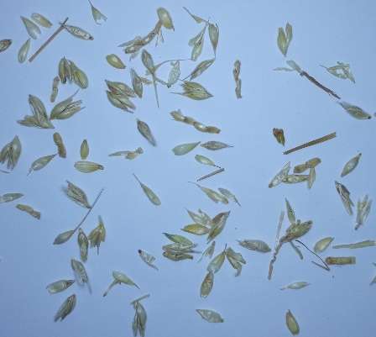
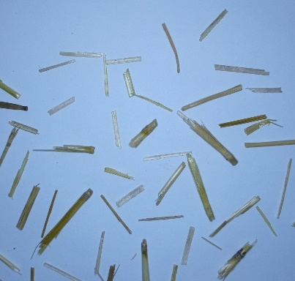

а) б)
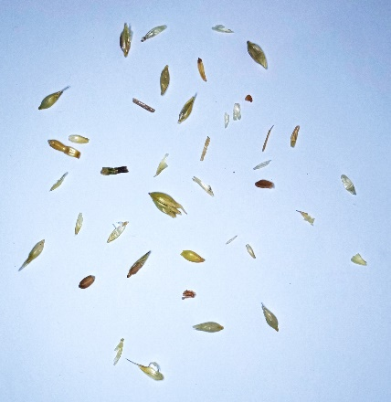
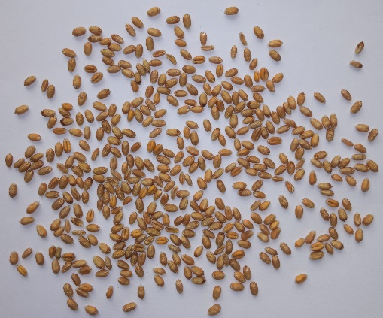

в) г)
Рисунок 2.8 – сміття різного типу(а,б,в), зерно(г)
Дата-сет включає дві категорії: зображення зерен(2800 фотографій)(Рис. 2.9 а)) та зображення домішок(2000 фотографій)(Рис. 2.9 б)). Для кожної категорії було отримано достатню кількість прикладів, щоб забезпечити коректне навчання моделі. Категорія зерен містить фотографії пшениці та інших культур у різних положеннях та освітленні, тоді як категорія домішок складається із зображень камінців, уламків рослин і сторонніх часток.

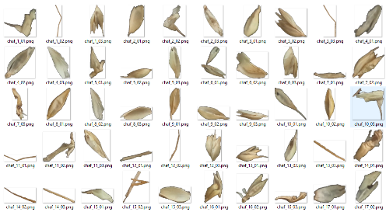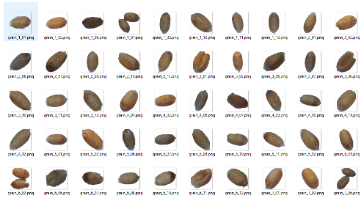
а) б)
Рисунок 2.9 – отримані набори даних – пшениця (б) та сміття(а)
Для збільшення різноманітності даних використовувалася аугментація. Цей процес включав обертання, зміщення, зміну масштабу, яскравості та горизонтальне віддзеркалення зображень. Такі трансформації дозволили не тільки збільшити обсяг даних, але й зробити їх більш реалістичними для майбутніх сценаріїв використання.
Усі зображення були масштабовані до розміру 64x64 пікселів із використанням техніки заповнення чорними рамками для збереження пропорцій об'єктів. Дата-сет був розділений на дві частини: навчальну, яка використовувалася для тренування моделі, та валідаційну, що служила для оцінки її ефективності. Розподіл даних здійснювався так, щоб валідаційний набір залишався незалежним від навчального, дозволяючи оцінити здатність моделі працювати на нових даних.
Особлива увага приділялася якості зображень. Всі кадри перевірялися вручну, щоб уникнути включення до набору даних розмитих або неповних зображень. Це дозволило гарантувати високу точність класифікації, оскільки модель навчалася лише на коректно підготовлених прикладах.
Також цікавою особливістю є міра визначення засміченості – вона визначається не кількістю зернин на зображенні, а їх площею, це дозволило не використовувати надскладні методи і надмірну кількість ресурсів для сегментації – навіть якщо зернини «зліплені до купи» - головне це порахувати їх площу і визначити відношення загальної площі об’єктів до прощі зерен на зображенні. Тому в папку для навчання нейронної мережі з пшеницею навмисно додані зразки, де є по декілька зернин до купи – так модель буде визначати такі зернини також як тип – зерно.
Отриманий дата-сет охоплює широкий спектр сценаріїв, які можуть виникнути під час аналізу зображень зернових культур. Ретельна підготовка даних забезпечила високу різноманітність і збалансованість між класами, що стало основою для створення надійної нейронної мережі.

  - Методика оцінки рівня засміченості зернових зразків на основі аналізу площі сегментованих об'єктів
Для оцінки рівня засміченості зернових зразків запропоновано використовувати підхід, що базується на підрахунку площі сегментованих об'єктів. Кожен об'єкт, виділений алгоритмом сегментації, аналізується з урахуванням його приналежності до класу "зерно" або "домішка". Співвідношення площі домішок до площі зерен дозволяє визначити рівень засміченості. Цей показник розраховується за формулою(2.4):
$Y=\frac{A_{nograin}}{A_{grain}}∙K_{e}∙100\text{\%}$ (2.4)
де $A_{nograin}$ — площа домішок,
$A_{grain}$ — площа зерен, а
$K_{e}$​ — ваговий коефіцієнт, що враховує відносну вагу різних компонентів.
Коефіцієнт $K_{e}$​ визначається експериментальним шляхом і враховує масу різних складових зернового матеріалу. Для його розрахунку використовують наступну формулу(2.5):
$K_{e}=\frac{M_{C}+M_{S}}{M_{B}+M_{C}+M_{G}\left(1−η_{B−T}\right)}$ (2.5)
, де $M_{C},M_{S}$,$M_{B},M_{C},M_{G}$ — питомі маси компонентів (полови, соломи, битого, щуплого та повноцінного зерна відповідно), а
C,S,B,T — їхні середні масові частки у зразках.
Параметр $η_{B−T}$​ відображає вплив щуплого та битого зерна на загальну якість матеріалу.
Експериментальні дослідження дозволили визначити питому масу кожного компонента, яка обчислювалася шляхом аналізу маси зразка та площі відповідних сегментів у зображеннях. Наприклад, для полови питома маса становить 0.699 г/мп, для соломи — 0.792 г/мп, а для повноцінного зерна — 10.312 г/мп. Бите зерно має питому масу 6.479 г/мп, а щупле — 6.029 г/мп. Ці значення отримано на основі зважування зразків та аналізу площі об’єктів на зображеннях. У таблиці (Табл. 1) наведено результати експериментальних досліджень, які демонструють масу зразків, площу об'єктів та питому масу компонентів зернових матеріалів:

Таблиця 1 – Таблиця характеристик об’єктів зразка
Назва компонента | Вага зразка (г) | Площа об'єктів (мп) | Питома маса 1 мп (г)
Полова (chaff) | 0.58 | 0.830 | 0.699
Солома (straw) | 0.48 | 0.606 | 0.792
Зерно повноцінне (grain) | 14.49 | 1.405 | 10.312
Бите зерно (broken) | 2.10 | 0.324 | 6.479
Щупле зерно (thin) | 1.98 | 0.328 | 6.029

Розрахунок рівня засміченості дозволяє враховувати не лише кількість домішок у зразку, але й їхню відносну вагу. Наприклад, наявність великої кількості легких домішок, таких як солома чи полова, може мати менший вплив на засміченість у порівнянні з важкими домішками, такими як бите зерно. Це робить запропоновану методику більш точною для реальних умов.

  - Обґрунтування вибору методів машинного навчання для класифікації

Для класифікації зернового матеріалу було обрано метод машинного навчання на основі згорткової нейронної мережі (Convolutional Neural Network, CNN). Цей вибір був зумовлений специфікою задачі, яка вимагає точного розпізнавання зернівок серед інших об'єктів (домішок, пошкоджених зерен) у зображеннях із різними умовами освітлення, фону та текстур. CNN виявляється найбільш ефективним підходом для аналізу зображень завдяки здатності автоматично виділяти ключові ознаки об’єктів без потреби в ручному налаштуванні[13].
Класифікація зернового матеріалу є складною задачею, оскільки об'єкти мають високу варіативність у формі, розмірі та текстурі. Об'єкти відрізнялися за формою, кольором, текстурою, а також положенням і розміром на зображеннях. Це створювало ризик низької узагальненості моделі, яка могла б переважно навчитися класифікувати лише типові зразки. Щоб запобігти неточності у класифікації матеріалу була використана техніка аугментації даних, яка розширила навчальний набір. До зображень застосовувалися обертання, масштабування, горизонтальне відображення, зміна яскравості та інші трансформації. Це дозволило створити модель, стійку до різних варіацій об’єктів. Також була використана стандартизація зразків до однакового розміру (64×64 пікселів) із прозорими рамками допомогла зберегти пропорції об’єктів та зменшити ризик викривлень.
Незважаючи на заходи, що приймались на етапі підготовки забраження, було вирішено розробити програму, що була б менш залежною від умов в яких було зроблене фото для подальшої роботи алгоритму над ним. У випадку, якщо зображення зернового матеріалу були зняті за різних умов освітлення, що створює нерівномірний контраст і робить важким виділення об’єктів а також наявність тіней і відблисків застосували такі методи як попередня обробка зображень, що включала методи покращення контрастності, такі як CLAHE (локальне вирівнювання контрасту). Це дозволило усунути нерівномірність освітлення та виділити чіткі контури об’єктів. Для підвищення стійкості моделі до таких варіацій була застосована аугментація з регулюванням яскравості (brightness range).
Традиційні методи аналізу зображень, які передбачають ручне визначення ознак, виявляються недостатньо гнучкими та не можуть забезпечити необхідну точність у таких складних умовах. CNN, натомість, вчиться виділяти ці ознаки автоматично, використовуючи багаторівневу архітектуру шарів, яка дозволяє адаптуватися до особливостей даних[1].
Головною перевагою CNN є її здатність обробляти просторову структуру зображень. Це означає, що модель враховує взаємозв’язок між пікселями, виділяючи контури, текстури та форми. Наприклад, під час навчання мережа автоматично ідентифікує, що зернівки мають чіткі контури та специфічні текстурні характеристики, які відрізняють їх від домішок, таких як солома чи пил. Ця властивість дозволяє нейронній мережі працювати з різноманітними даними, навіть якщо зерновий матеріал має варіативність у розташуванні чи освітленні.
Ще одним ключовим фактором вибору CNN є її здатність до узагальнення. У процесі навчання модель аналізує велику кількість зразків, що містять різні варіації зернового матеріалу. Завдяки цьому вона стає стійкою до змін освітлення, різних кутів зйомки чи змін якості зображень. Наприклад, модель успішно класифікує об'єкти на фотографіях, зроблених за умов нерівномірного освітлення, або розрізняє зернівки навіть на складному фоні.
Важливою частиною навчання було використання аугментації даних. Оскільки розмір навчального набору даних був обмеженим, аугментація дозволила штучно розширити його, створюючи додаткові варіанти зображень шляхом обертання, масштабування, зсуву чи зміни яскравості. Це забезпечило додаткову стійкість моделі до варіацій у реальних умовах використання. Наприклад, модель могла адаптуватися до зображень, зроблених за різних умов освітлення, або до об'єктів, частково перекритих іншими зернівками.
Архітектура моделі була розроблена з урахуванням специфіки задачі. Вона включає кілька шарів згортки, які автоматично виділяють ознаки, таких як форма та текстура. Після кожного згорткового шару використовуються шари підсемплювання, які зменшують розмірність зображення, виділяючи найважливіші ознаки. Регуляризація у вигляді Dropout була інтегрована для запобігання перенавчанню, а функція нормалізації BatchNormalization забезпечила стабільність та швидкість навчання.
Найважливішою характеристикою моделі є її здатність видавати ймовірнісний результат для кожного об'єкта. Це дозволяє приймати рішення з урахуванням рівня впевненості моделі, що критично важливо для класифікації, де деякі об'єкти можуть мати схожі характеристики. Наприклад, модель може класифікувати зернівки з високою ймовірністю як "зерно" і з низькою ймовірністю як "домішка", забезпечуючи точне відокремлення об'єктів.
Таким чином, обраний підхід із використанням згорткової нейронної мережі виправданий специфікою задачі та її вимогами до точності, гнучкості та стійкості. CNN дозволяє не лише автоматично виділяти ознаки, але й адаптуватися до нових даних, що робить її оптимальним вибором для аналізу зображень зернового матеріалу.

Висновок до 2 розділу

У другому розділі було представлено комплексний підхід до методології дослідження, який охоплює всі ключові етапи підготовки та аналізу даних для класифікації зернового матеріалу. Розроблена методика забезпечила стандартизацію процесу, починаючи від попередньої обробки зображень до формування бази даних та обґрунтування вибору інструментів машинного навчання. Зокрема, методика обробки зображень дозволила якісно підготувати дані завдяки використанню підвищення контрастності, бінаризації та морфологічних перетворень, що значно покращило виділення об’єктів на зображеннях.
Проведений аналіз впливу параметрів зйомки, таких як освітленість, фокусна відстань і баланс білого, показав, що їх оптимізація суттєво підвищує якість аналізу. Розроблений алгоритм для обробки зображень забезпечив автоматичне виділення та підготовку об’єктів, що значно спростило формування бази даних для нейронної мережі. Ручне сортування, хоч і вимагало додаткових зусиль, стало запорукою високої точності сформованих навчальних вибірок.
Вибір згорткових нейронних мереж як основного інструменту для класифікації був зумовлений їх здатністю автоматично виділяти релевантні ознаки, адаптуватися до варіативності даних та забезпечувати високу точність навіть у складних умовах. Використання аугментації дозволило розширити навчальну вибірку, зробивши модель стійкішою до змін освітлення, положення та форми об'єктів. У підсумку, запропонована методологія дозволяє ефективно вирішувати задачі класифікації зернового матеріалу, створюючи надійну основу для автоматизованої системи аналізу.

3. ОСОБЛИВОСТІ РЕАЛІЗАЦІЇ ПРОГРАМНОГО ЗАБЕЗПЕЧЕННЯ
  - Вибір інструментів і технологій для розробки програмного забезпечення

Розробка програмного забезпечення для автоматизованого аналізу зображень зернового матеріалу потребує використання сучасних технологій, які забезпечують ефективність і точність реалізації. Основна увага була приділена вибору інструментів, здатних працювати з обробкою зображень, побудовою нейронних мереж та інтеграцією компонентів системи.
Python був обраний для реалізації системи аналізу зображень зернового матеріалу завдяки поєднанню своїх сильних сторін, які роблять його найбільш придатним у порівнянні з іншими мовами програмування для вирішення подібних завдань. Основними перевагами Python є його багатофункціональність, широкий набір бібліотек для роботи з машинним навчанням і комп'ютерним зором, а також зручність для швидкої розробки дослідницьких проєктів[16].
На відміну від низькорівневих мов, таких як C++ чи Java, Python забезпечує значно швидшу розробку завдяки своєму простому синтаксису та мінімальним вимогам до налаштування коду. Наприклад, у C++ для роботи з обробкою зображень розробнику довелося б вручну писати багато базових операцій, таких як сегментація чи нормалізація, тоді як Python пропонує готові рішення. Хоча Java також може бути використана для реалізації подібних задач, її екосистема не настільки розвинута для машинного навчання, і розробка вимагає більше часу та ресурсів. Крім того, Python підтримує інтеграцію з низькорівневими мовами, що дозволяє використовувати високу швидкість виконання бібліотек, написаних на C або C++, залишаючи код простим і зрозумілим.
Інша альтернатива, така як R, відома своєю ефективністю у статистичному аналізі та обробці даних, поступається Python у задачах комп’ютерного зору та глибокого навчання. Бібліотеки R, хоча й корисні для аналізу даних, не забезпечують такої гнучкості та потужності для роботи з нейронними мережами, як TensorFlow чи Keras у Python. Це робить Python оптимальним вибором для проєктів, що вимагають поєднання обробки зображень та навчання моделей.
JavaScript, який часто використовується для розробки веб-додатків, не має розвинутої екосистеми для аналізу зображень чи побудови моделей машинного навчання, що обмежує його застосування для даного проєкту. Подібні обмеження стосуються і таких мов, як MATLAB, яка хоч і є потужною для наукових обчислень, але значно поступається Python у гнучкості, відкритості та доступності. Окрім технічних переваг, Python також підтримує швидке прототипування, що є важливим у дослідницьких проєктах. У задачах із багатьма експериментами, як у випадку аналізу зернового матеріалу, Python дозволяє швидко перевіряти гіпотези та адаптувати алгоритми, не втрачаючи часу на складну інтеграцію чи налаштування середовища. Крім того, Python є стандартом у науковій спільноті, що полегшує обмін знаннями, використання готових рішень і співпрацю з іншими дослідниками.
Для реалізації використані такі бібліотеки для обробки зображень:
- OpenCV
OpenCV була основним інструментом для роботи з обробкою зображень у
проєкті. Її потужний набір функцій дозволив реалізувати складні алгоритми
обробки та сегментації як
  - перетворення у градації сірого - базова операція, яка спрощує подальший аналіз. OpenCV дозволяє перетворити кольорове зображення в градації сірого за допомогою функції cv2.cvtColor. Це важливо, оскільки багато алгоритмів працюють лише з одноканальними зображеннями, що зменшує обчислювальні витрати;
  - підвищення контрастності (CLAHE) - OpenCV надає інструменти для локального підвищення контрастності за допомогою алгоритму CLAHE (Contrast Limited Adaptive Histogram Equalization). Це особливо корисно для зображень із нерівномірним освітленням, оскільки підвищує видимість об'єктів без значного посилення шуму;
  - порогова сегментація - для виділення об'єктів на фоні було використано адаптивну порогову сегментацію (cv2.adaptiveThreshold). Цей метод дозволяє враховувати локальні зміни освітлення, що забезпечує більш точне розділення фону та об’єктів.
  - морфологічна обробка - OpenCV надає широкий набір морфологічних операцій, таких як "закриття" (cv2.morphologyEx із параметром MORPH_CLOSE) для видалення дрібних розривів у контурах об’єктів та "відкриття" (MORPH_OPEN) для видалення дрібних шумів[4]. Ці операції дозволили підготувати сегментоване зображення для подальшої обробки.
  - виділення контурів - за допомогою функції cv2.findContours було реалізовано визначення контурів кожного об’єкта. Це забезпечило можливість виділяти окремі зерна та домішки, обчислювати їхні характеристики, такі як площа, форма та пропорції.
  - сегментація за алгоритмом Watershed - Алгоритм Watershed (cv2.watershed) дозволив розділити перекриті об'єкти, які важко сегментувати іншими методами. Це особливо актуально для зерен, які злиплися. Watershed використовує маркери, створені на основі відстаневої трансформації, для точного розділення об’єктів.
  - масштабування та вирівнювання - всі вирізані об’єкти масштабувалися до стандартного розміру (64×64 пікселів) із використанням функції cv2.resize. Це забезпечило однорідність вхідних даних для нейронної мережі. Центрування об'єктів у рамках дозволило уникнути спотворень пропорцій.
  - побудова масок та вирізання об'єктів - маски створювалися для кожного виділеного об'єкта, що дозволило відокремити зерна від фону. OpenCV забезпечила точне накладання масок та формування зображень для кожного сегмента.
- NumPy
Хоча NumPy — це не бібліотека для обробки зображень у вузькому сенсі,
вона активно використовувалася для обчислень і маніпуляцій із масивами
даних, які представляють зображення. Наприклад:
    - Робота з масками та створення фонів для вирізаних об’єктів.
    - Нормалізація значень пікселів (масштабування в діапазон [0, 1]).
NumPy є невід’ємною частиною будь-яких обчислень у Python, що
стосуються багатовимірних масивів.
Також для реалізації задачі класифікації зернового матеріалу було використано такий фреймворк, як TensorFlow і його високорівневий API Keras. Ці інструменти забезпечили платформу для створення, навчання та оптимізації нейронної мережі, яка здатна аналізувати зображення та визначати, чи є об’єкт зерниною або домішкою.
Однією з основних переваг TensorFlow є підтримка роботи на графічних процесорах (GPU), що значно прискорило процес навчання моделі. Це особливо важливо при обробці великих наборів зображень, де швидкість навчання відіграє критичну роль. Крім того, TensorFlow пропонує багатий набір інструментів для побудови моделей, від найпростіших до складних архітектур, що дозволяє розробляти індивідуальні рішення для конкретних задач.
Важливим елементом є інтеграція TensorFlow із високорівневим API Keras, який спрощує створення та налаштування моделей У проєкті Keras став основним інструментом для створення згорткової нейронної мережі, що забезпечує класифікацію зернового матеріалу. Завдяки модульній структурі, Keras дозволяє легко додавати шари, налаштовувати їх параметри та експериментувати з різними архітектурами. Наприклад, у проєкті були використані згорткові шари для виділення просторових ознак, шари пулінгу для зменшення розміру даних і нормалізація для стабілізації навчання. Інтеграція регуляризаційних методів, таких як Dropout, дозволила запобігти перенавчанню моделі.
Keras надає широкий вибір функцій активації, таких як ReLU для прихованих шарів і сигмоїда для вихідного шару, що забезпечило гнучкість у налаштуванні архітектури. Використання оптимізатора Adam[3] через API Keras дозволило швидко адаптувати ваги моделі до даних, забезпечуючи стабільне та ефективне навчання. Крім того, Keras підтримує callback-функції, які активно використовувалися для контролю за навчанням моделі. EarlyStopping забезпечив автоматичну зупинку навчання, якщо метрики не покращувалися, а ReduceLROnPlateau динамічно знижував швидкість навчання для покращення результатів. Іншою важливою перевагою Keras є його потужні інструменти для роботи з навчальними даними. У проєкті активно використовувався ImageDataGenerator, що дозволив автоматично збільшувати навчальний набір за рахунок аугментації. Це значно підвищило стійкість моделі до змін у вхідних даних, таких як обертання, масштабування чи зсуви.У контексті TensorFlow, Keras надає інтуїтивно зрозумілий інтерфейс, який приховує складність низькорівневих обчислень TensorFlow, але залишає доступ до його потужності. Це забезпечило не лише простоту реалізації моделі, а й можливість користуватися всіма перевагами TensorFlow, включаючи GPU-прискорення, розподілене навчання та інструменти для моніторингу процесу навчання. TensorFlow також забезпечує широкий вибір оптимізаторів, функцій втрат і метрик для оцінки моделі, що дозволило ефективно налаштувати навчання. Використання callback-функцій, таких як EarlyStopping і ReduceLROnPlateau, допомогло автоматизувати контроль процесу навчання, запобігаючи перенавчанню та адаптуючи швидкість навчання в реальному часі. Це підвищило стабільність і точність моделі, дозволивши досягти високих результатів. Додатково TensorFlow має потужні засоби для аугментації даних, які використовувалися для збільшення навчального набору через створення варіативних версій зображень. Це покращило здатність моделі до узагальнення і підвищило її точність на валідаційних даних. Окрім цього, TensorFlow дозволяє інтегрувати обробку даних із такими бібліотеками, як OpenCV і NumPy, що забезпечило безперервний робочий процес від обробки зображень до навчання моделі.
Підтримка масштабованості дозволяє використовувати TensorFlow для задач будь-якої складності, починаючи від локальних експериментів і завершуючи великими розподіленими системами. Цей фреймворк має розвинуту спільноту, що забезпечує доступ до численних навчальних матеріалів, готових прикладів і регулярних оновлень, що полегшує вирішення навіть складних завдань. Таким чином, TensorFlow став оптимальним вибором для реалізації системи класифікації зернового матеріалу, поєднуючи ефективність, гнучкість і сучасні підходи до обробки даних.

  - Архітектура програмного забезпечення для аналізу зображень зернових культур

Архітектура програмного забезпечення для аналізу зображень зернових культур була розроблена з урахуванням вимог до обробки зображень, сегментації об’єктів, класифікації та аналізу результатів. Система базується на модульній структурі(Рис.3.1), що забезпечує її гнучкість і масштабованість. Основні компоненти архітектури забезпечують обробку зображень, навчання моделі та аналіз результатів.
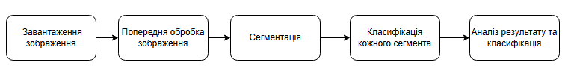
Рисунок 3.1 - Загальна структура системи
На початковому етапі система завантажує вхідне зображення зернового матеріалу. Зображення має бути кольоровим, і в коді воно завантажується за допомогою OpenCV також робиться його копія, для подальшої візуалізації результатів на вихідному зображенні:
image = cv2.imread(image_path)
original_image = image.copy()

Наступним етапом йде попередня обробка зображень – спочатку зображення конвертується з кольорового простору BGR (Blue-Green-Red) у LAB-простір. LAB-простір ділить зображення на три канали:
- L (Lightness): відповідає за яскравість.
- A і B: містять кольорову інформацію.
І відбувається ділення на ці три конали:
lab = cv2.cvtColor(image, cv2.COLOR_BGR2LAB)
l_channel, a_channel, b_channel = cv2.split(lab)

На канал яскравості (l_channel) застосовується метод CLAHE (Contrast Limited Adaptive Histogram Equalization), який дозволяє локально вирівнювати контрастність зображення. На відміну від глобального вирівнювання, CLAHE працює в межах невеликих блоків (у даному випадку 8×8 пікселів), що зберігає локальні деталі:
clahe = cv2.createCLAHE(clipLimit= optimal_clipLimit, tileGridSize=(8, 8))
clahe = clahe.apply(l_channel)
Обмеження контрасту (clipLimit) запобігає надмірному підсиленню шумів, а розмір блоків (tileGridSize) визначає область, у межах якої проводиться вирівнювання. Менше значення(clipLimit) - (наприклад, 0.1): слабке підсилення контрасту. Вище значення (наприклад, 2.0): сильніше підсилення контрасту, що може призвести до надмірної деталізації і появи шуму. Для вирішення завдань локального вирівнювання контрастності розроблено метод, який дозволяє адаптивно визначати параметр ClipLimit. Зображення ділиться на блоки (плитки) розміром tileGridSize=8×8. Цей розмір обраний для забезпечення балансу між локальним вирівнюванням і глобальним ефектом. Розбиття реалізується шляхом ітерацій по висоті та ширині:
tile = image[i * tile_h:(i + 1) * tile_h, j * tile_w:(j + 1) * tile_w]
У кожній плитці спочатку обчислювали шумові пікселі. Для цього рахується гістограма. Далі використовується порогове значення яскравості (дуже темні пікселі мають значення ≤5, а дуже світлі ≥95), функція підраховує кількість таких пікселів у плитці і вираховує шум (noise_ratio ), поділяючи кількість шумових пікселів на загальну кількість пікселів у плитці.
# Загальна кількість пікселів
total_pixels = tile.size
# Знаходимо шумові пікселі (надто темні або надто світлі)
noise_pixels = np.sum((tile <= 5) | (tile >= 95))
# Частка шумових пікселів
noise_ratio = noise_pixels / total_pixels
Після цього розраховується варіативність яскравості (brightness_variation ) — це дисперсія яскравості пікселів у плитці, нормалізована на розділі [0, 1]. Варіативність вказує на наявність текстури чи деталей у плитці: чим більша дисперсія, тим більше текстурованою є плитка. Більша текстурованість потребує більшого clipLimit.
brightness_variation = np.var(tile) / 255
Далі обчислюється значення clipLimitдля плитки. Якщо частина шуму в плитці менша за поріг noise_threshold(тобто плитка не є шумною), значення clipLimitзалежclipLimit: чим менше шуму, тим сильніше враховується текстурованість. Якщо шум перевищує поріг, значення clipLimit залишається мінімальним – 0.1. Використовується логарифм для плавного зменшення впливу шуму.
clip_limits=0.1
# Залежність ClipLimit від шуму та яскравості
if noise_threshold > noise_ratio:
clip_limit = round((brightness_variation/(np.log1p(noise_threshold - noise_ratio))), 1)
clip_limits.append(clip_limit)

Наступним етапом є перетворення фото у градації сірого. Три канали (cl, a_channel, b_channel), які представляють яскравість та колірні компоненти зображення в просторі LAB, об'єднуються назад у одне зображення в просторі LAB. Зображення з LAB-простору переводиться в BGR-простір для подальшої обробки у звичній кольоровій моделі OpenCV. І таке ображення перетворюється в градації сірого для спрощення обробки. Це дозволяє працювати лише з інтенсивністю пікселів.
enhanced_image = cv2.merge((cl, a_channel, b_channel))
enhanced_image = cv2.cvtColor(enhanced_image, cv2.COLOR_LAB2BGR)
gray = cv2.cvtColor(enhanced_image, cv2.COLOR_BGR2GRAY)
blurred = cv2.GaussianBlur(gray, (5, 5), 0)

До перетвореного сірого зображення застосовується Гауссів розмив для згладжування, зменшуючи шум і дрібні деталі, які можуть заважати подальшому порогуванню. Виконується адаптивне порогування: кожен піксель порівнюється з локально обчисленим порогом. Використовується інверсія (чорне → біле і навпаки) для виділення об'єктів на темному фоні.
adaptive_thresh = cv2.adaptiveThreshold(
blurred, 255, cv2.ADAPTIVE_THRESH_GAUSSIAN_C, cv2.THRESH_BINARY_INV, 1501, 20)

Зернини мають більш подібну форму до еліпса, тому створюється структурний елемент у формі еліпса розміром 3x3, який буде використовуватися для морфологічних операцій та виконується алгоритм Canny для виявлення країв зображення - параметри threshold1 і threshold2 задають мінімальний та максимальний пороги градієнта, за якими визначаються краї. Далі об'єднуються результати порогування(adaptive_thresh) та виявлення країв, щоб поєднати краї з бінарною маскою.
kernel = cv2.getStructuringElement(cv2.MORPH_ELLIPSE, (3, 3))
edges = cv2.Canny(gray, threshold1=50, threshold2=150)
combined = cv2.bitwise_or(adaptive_thresh, edges)

Наступний етап дуже важливий – морфологічні операзії розширення та звуження - морфологічне звуження (закривання прогалин всередині об'єктів) для об'єднання окремих частин об'єктів та виконується морфологічне розширення для видалення дрібних шумових елементів(Рис. 3.2).
morphed = cv2.morphologyEx(combined, cv2.MORPH_CLOSE, kernel, iterations=3)
show_image(morphed)
morphed1 = cv2.morphologyEx(morphed, cv2.MORPH_OPEN, kernel, iterations=2)
show_image(morphed1)

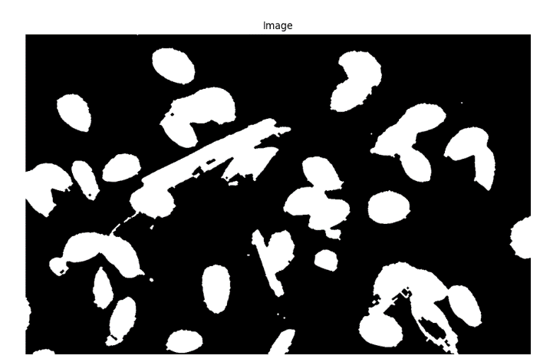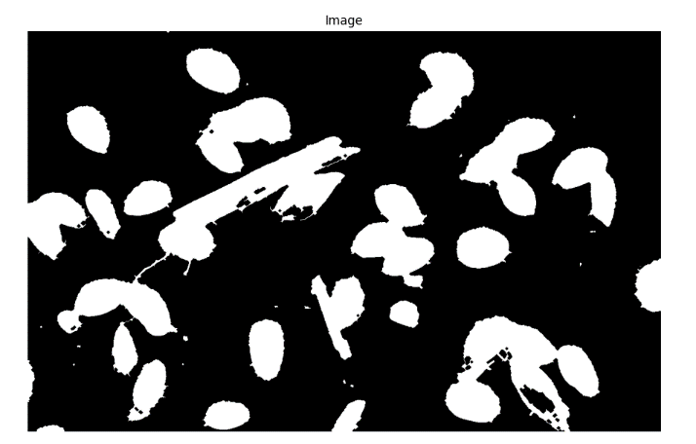
а) б)
Рисунок 3.2 - операції звуження(а) та розширення(б)
Наступним кроком виконується трансформація відстаней (distance transform), яка розраховує відстань кожного білого пікселя до найближчого чорного пікселя – по суті це дає можливість дізнатись центри об’єктів і застосовується порогування до результатів трансформації відстаней, щоб виділити найбільш ймовірні області об'єктів (foreground) - залишаються лише області, які мають відстань до чорного пікселя більшу за 50% від максимальної.
dist_transform = cv2.distanceTransform(morphed1, cv2.DIST_L2, 5)
_, sure_fg = cv2.threshold(dist_transform, 0.5 * dist_transform.max(), 255, 0)

Подальші кроки спрямовані на знаходження маркерів для алгоритму watershed, а саме : знаходиться фон на зображенні, для цього збільшуються білі області і ті, які не належать ні до фону ні до об’єктів – такі області видаляються – скоріше за все це області високого шуму/високого контрасту.
sure_bg = cv2.dilate(morphed1, kernel, iterations=2)
unknown = cv2.subtract(sure_bg, sure_fg)

І виконання самого алгоритму watershed починається з розширення маркерів (міток). Починаючи з областей, позначених маркерами, алгоритм поступово розширює ці області до тих пір, поки всі пікселі не будуть віднесені до однієї з областей, розділяючи області між об'єктами – такі кордони між областями позначаються як -1.
Вивід в консоль маркування:
Унікальні значення маркерів після Watershed: [-1 1 2 3 4 5 6 7 8 9 10 11 12 13 14 15 16 17 18 19 20 21 22 23
24 25 26 27]

Код реалізації:
# Створення маркерів для watershed
_, markers = cv2.connectedComponents(sure_fg)
markers = markers + 1
markers[unknown == 255] = 0

# Використання watershed
markers = cv2.watershed(image, markers)
original_image[markers == -1] = [255, 0, 0] # Червоні кордони

Наступний логічний блок виконання – класифікація виділених сегментів.
Найперше одразу відсікається фон та невідомі області, якщо такі є – такі сегменти позначені як 0 та 1 маркери. Для інших маркерів, що позначають об’єкти створюється маска , де всі пікселі сегмента (marker) стають білими (255). Визначаються контури сегмента для того, щоб:
- Розрахувати площу сегмента.
- Отримати координати прямокутника, що обмежує сегмент.
for marker in np.unique(markers):
if marker <= 1:
continue
mask = np.zeros_like(gray, dtype=np.uint8)
mask[markers == marker] = 255

Для того, аби відсіяти дуже малі об’єкти, що ймовірно не є ні зерниною ні домішками застосоване сортування за площею. На відсортованому сегменти видаляється все крім самого об’єкта за допомогою маски і зображення форматується для подальшої передачі на класифікацію нейронною мережею.
if 100 < area < 100000000: # Фільтруємо за площею
# Вирізання зернинки
grain_img = image[y:y + h, x:x + w]
grain_mask = mask[y:y + h, x:x + w]
grain_img[grain_mask == 0] = [0, 0, 0]
# Підготовка зображення для нейронної мережі
resized_image = resize_with_padding(grain_img, target_size=(64,64))
resized_image = resized_image / 255.0
resized_image = np.expand_dims(resized_image, axis=0)

Окремо варто розглянути реалізацію форматування зображення. Нейронна мережа навчена на об’ємі зображень розміру 64х64 пікселі – об’єкти вирізаються довільних форм і розмірів. Постала проблема – якщо зображення просто стиснути до необхідного розміру, то зображення деформується стисненням, або розширенням до форм, які нейронна мережа з 90% ймовірністю розпізнає як сміття. Правильно вдасться ідентифікувати лише зернини, які розміщуються по діагоналі зображення.
Для того, щоб правильно задати розмір зображенню була написана функція resize_with_padding. Перший етап - визначити, наскільки треба масштабувати зображення, щоб воно вмістилося в заданий розмір (target_size), зберігаючи пропорції. Таким чином створюються нові значення для розміру зображення(оригінальні розміри домножуються на масштаб) і ще раз маштабується з новими метриками
scale = min(target_width / original_width, target_height / original_height)
new_width = int(original_width * scale)
new_height = int(original_height * scale)
resized_image = cv2.resize(image, (new_width, new_height), interpolation=cv2.INTER_AREA)

Використовуючи нові метрики, створюється чорне тло, у яке вставляється масштабоване зображення, щоб воно відповідало заданим розмірам – 64х64 пікселі.
Рахуються позиції для центрування вирізаного зображення на тло, аби зображення вставилось по середині.
result_image = np.zeros((target_height, target_width, 3), dtype=np.uint8)

# Вираховуємо позиції для центрування зображення на фоні
x_offset = (target_width - new_width) // 2
y_offset = (target_height - new_height) // 2

result_image[y_offset:y_offset+new_height, x_offset:x_offset+new_width] = resized_image
return result_image

Після усіх цих змін отримуємо готове зображення зернини(Рис. 3.3) або домішки – потрібного розміру, не деформоване, готове до опрацювання нейронною мережею.
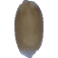
Рисунок 3.3 – зернина, що передається на нейронну мережу
Нейронна мережа виконує прогнозування до якого класу відноситься об’єкт - чим ближче до 0, тим вірогідніше, що це зерно, чим ближче до 1, тим вірогідніше, що це домішка.
prediction = model.predict(resized_image)
- Якщо прогноз менший за 0.001, сегмент класифікується як зерно на оригінальному зображенні сегмент позначається зеленою рамкою.
- Збільшується лічильник зерна (wheat_count).
- Додається площа сегмента до загальної площі зерна (grain_area).
В іншому випадку сегмент класифікується як домішка сегмент позначається червоною рамкою.
- Збільшується лічильник домішок (nonwheat_count).
- Додається площа сегмента до загальної площі домішок (nongrain_area).
if prediction[0] < 0.001:
wheat_count += 1
grain_area += area
cv2.rectangle(original_image, (x, y), (x + w, y + h), (0, 255, 0), 2) # Зелена рамка
else:
nongrain_area += area
nonwheat_count += 1
cv2.rectangle(original_image, (x, y), (x + w, y + h), (0, 0, 255), 2) # Червона рамка

  - Архітектура нейронної мережі

Для реалізації нейронної мережі було обрано тип CNN з класичною архітектурою для задач класифікації зображень, але з додатковими елементами, як BatchNormalization та Dropout, для покращення якості навчання.
Спочатку імпортуються необхідні бібліотеки TensorFlow для роботи з нейронними мережами та модулі для аугментації даних, навчання і візуалізації результатів. Кодування тексту виводу налаштовується для підтримки коректного відображення символів. Далі визначається шлях до папки, де знаходяться навчальні дані. Дані організовані у вигляді директорій(Рис. 3.4), кожна з яких відповідає певному класу, наприклад, "зерно" та "домішки".
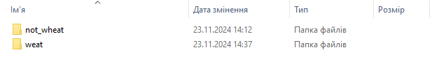
Рисунок 3.4 - Папки, де зберігається дата сет для навчання нейронної мережі
Задаються основні параметри навчання моделі. Це розмір зображень, які подаються на вхід (64x64), кількість епох (15) та розмір партії (batch size), який визначає, скільки зображень обробляється одночасно під час навчання.
Для роботи з даними використовується клас ImageDataGenerator, який забезпечує аугментацію зображень у реальному часі. Аугментація включає обертання зображень, зсуви по ширині та висоті, масштабування, зміну яскравості, горизонтальне віддзеркалення та інші операції. Це дозволяє створити різноманітний набір даних для тренування моделі та уникнути перенавчання. Частина даних виділяється для валідації (20%), щоб оцінити точність моделі на незнайомих даних.
train_datagen = ImageDataGenerator(
rescale=1./255,
rotation_range=30, # Більший діапазон обертання
width_shift_range=0.3,
height_shift_range=0.3,
zoom_range=0.4, # Сильніше масштабування
shear_range=0.2, # Зсув
brightness_range=[0.8, 1.2], # Зміна яскравості
horizontal_flip=True,
validation_split=0.2 # 20% даних для валідації
)

Далі створюється генератор даних для тренувальної та валідаційної вибірок. Ці генератори автоматично завантажують зображення з директорій, масштабують їх до потрібного розміру (64x64) і нормалізують значення пікселів до діапазону [0, 1].
Архітектура моделі нейронної мережі реалізується за допомогою класу Sequential. Модель складається з кількох шарів. Перший шар — це згортковий шар (Conv2D) із 32 фільтрами розміром 3x3. Цей шар обробляє вхідні зображення, виділяючи локальні ознаки, такі як краї або текстури. Після нього додається шар BatchNormalization, який стабілізує навчання, нормалізуючи вихідні значення. Далі йде MaxPooling2D, який зменшує просторовий розмір зображення, обираючи найважливіші ознаки. Для запобігання перенавчанню додається шар Dropout, який випадково вимикає 25% нейронів у цьому шарі під час навчання.
Другий блок повторює структуру першого, але кількість фільтрів збільшується до 64, щоб модель могла виділяти більш складні ознаки. Третій блок додає ще більше фільтрів (128), а також збільшує коефіцієнт Dropout до 50%, оскільки на цьому етапі модель має більше параметрів і може перенавчатися. Після згорткових шарів зображення перетворюється у плоский вектор за допомогою Flatten. Потім додається повнозв’язний шар (Dense) із 256 нейронів і функцією активації ReLU, який узагальнює виділені ознаки. Після нього знову додається BatchNormalization та Dropout, щоб запобігти перенавчанню. Завершальний шар має один нейрон із функцією активації sigmoid, який видає ймовірність належності зображення до класу "зерно".
model = Sequential([
Conv2D(32, (3, 3), activation='relu', input_shape=(img_height, img_width, 3)),
BatchNormalization(),
MaxPooling2D(pool_size=(2, 2)),
Dropout(0.25),

Conv2D(64, (3, 3), activation='relu'),
BatchNormalization(),
MaxPooling2D(pool_size=(2, 2)),
Dropout(0.25),

Conv2D(128, (3, 3), activation='relu'),
BatchNormalization(),
MaxPooling2D(pool_size=(2, 2)),
Dropout(0.5),

Flatten(),
Dense(256, activation='relu'),
BatchNormalization(),
Dropout(0.5),
Dense(1, activation='sigmoid')
])

Модель компілюється з використанням оптимізатора Adam, який динамічно змінює швидкість навчання для кожного параметра. Функція втрат binary_crossentropy використовується для двокласової класифікації. Метрика accuracy вимірює точність моделі під час навчання.
Для покращення навчання додаються два callbacks. EarlyStopping зупиняє навчання, якщо точність на валідації не покращується протягом 5 епох. ReduceLROnPlateau зменшує швидкість навчання вдвічі, якщо функція втрат на валідації не зменшується протягом 3 епох.
Модель навчається на навчальних даних із використанням генераторів. На кожній епосі вимірюється точність та втрата на валідаційних даних. Після завершення навчання модель зберігається у файл, щоб її можна було використовувати для класифікації нових зображень. Також будується графік навчання, де відображаються динаміка точності та втрат на тренувальній і валідаційній вибірках. Це допомагає оцінити, чи модель навчається коректно, і чи не є перенавчання проблемою.

Висновок до розділу 3

У цьому розділі було представлено процес вибору інструментів, технологій та підходів для створення програмного забезпечення, орієнтованого на аналіз зображень зернових культур із застосуванням сучасних методів комп’ютерного зору та глибинного навчання.
У підрозділі 3.1 проведено аналіз інструментів, бібліотек і технологій, які були використані для розробки системи. Серед них особливу увагу приділено бібліотекам OpenCV для обробки зображень, TensorFlow/Keras для створення та навчання нейронної мережі, а також Python як основній мові програмування. Використання цих інструментів дозволило ефективно реалізувати необхідні алгоритми сегментації, класифікації та візуалізації результатів.
У підрозділі 3.2 було розглянуто архітектуру програмного забезпечення для аналізу зображень. Основну увагу приділено модульності системи, що включає етапи попередньої обробки зображень, сегментації об’єктів за допомогою алгоритму Watershed, створення масок для кожного сегмента та передачі їх у нейронну мережу для класифікації. Такий підхід забезпечив точність, адаптивність та масштабованість розробленого рішення.
У підрозділі 3.3 детально описано архітектуру нейронної мережі, призначеної для класифікації зерен. Представлена згорткова нейронна мережа (CNN) має три блоки, кожен з яких включає згорткові шари для виділення ознак, шари MaxPooling для зменшення просторових розмірів, а також шари Dropout для запобігання перенавчанню. Фінальна частина архітектури містить повнозв’язний шар із 256 нейронів та вихідний шар із одним нейроном, який відповідає за бінарну класифікацію. Вибір параметрів моделі базувався на вимогах до точності та швидкості обробки зображень.
Таким чином, розроблена архітектура програмного забезпечення та нейронної мережі дозволяє ефективно вирішувати задачу аналізу зображень зернових культур. Використання сучасних інструментів і технологій забезпечує гнучкість, високу продуктивність і можливість подальшої оптимізації системи. Це створює міцну основу для подальшого вдосконалення алгоритмів аналізу та розширення функціоналу.

- ТЕСТУВАННЯ ТА РЕЗУЛЬТАТИ

У цьому розділі наведено результати тестування програмного забезпечення, що розроблено для аналізу зображень зернових культур. Представлено технічні показники, включаючи точність класифікації, швидкість обробки зображень і ефективність алгоритмів сегментації.

  - Тестування та результати сегментації

Розроблена система сегментації зображень зернових культур продемонструвала високу ефективність у виділенні об'єктів на зображеннях. Основна мета сегментації — розділення зображення на окремі компоненти, які представляють зерна або домішки[11], що є важливим етапом для подальшої класифікації нейронною мережею.
Система сегментації використовувала методику вододілу (Watershed) для поділу об'єктів, забезпечуючи чітке розмежування навіть у випадках, коли зерна перекриваються або знаходяться близько одне до одного. Перед застосуванням вододілу було використано кілька підготовчих етапів, зокрема адаптивне порогування для бінаризації зображення з використанням покращеного порогового значення для обмеження контрастності(Рис. 4.1 а),б) ), морфологічну обробку для згладжування контурів та видалення дрібних шумів, а також відстаневу трансформацію для створення маркерів об'єктів.
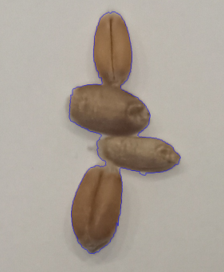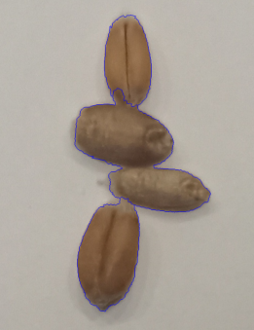
Рисунок 4.1 - а) - до використання адаптивного порогу для обмеження контрастності та б) – після
На великому зразку до та після використання адаптивного ClashLimit(Рис. 4.2):

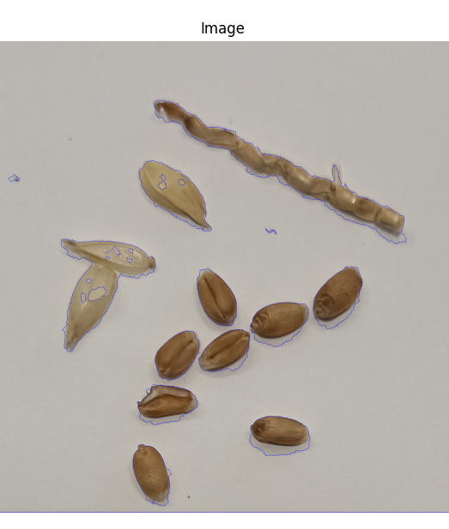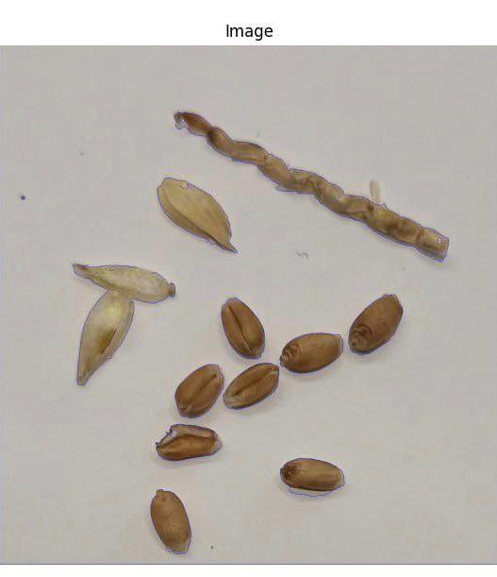

Рисунок 4.2 - а) - до використання адаптивного порогу для обмеження контрастності та б) – після
Цей підхід дозволяє уникати зайвого контрасту на шумних ділянках та забезпечує оптимальну якість обробки незалежно від умов освітлення.
Класичний алгоритм вододілу був модифікований за рахунок використання комбінованих маркерів, які враховують як відстаневу трансформацію, так і маску з морфологічної обробки. Це допомогло уникати проблем, пов’язаних із надмірним розділенням об'єктів (over-segmentation) або їх злиттям (under-segmentation)(Рис. 4.3).
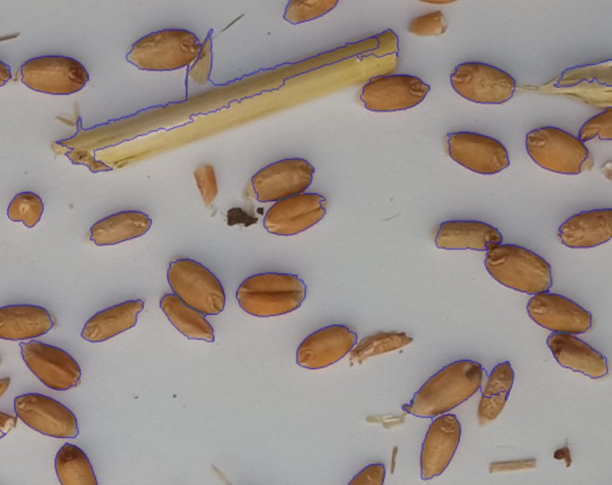
Рисунок 4.3 – обрабка зображення Watershed з покращеннями

  - Результати тестування нейронної мережі

В рамках проекту було розроблено та навчено нейронну мережу для класифікації зображення зернових культур. Основним призначенням було забезпечення автоматизованого визначення зерна та домішок із високою точністю та швидкістю обробки. У цьому звіті наведено результати тестування моделей на валідаційній вибірці, включаючи ключові метрики, графічну візуалізацію результатів та аналіз помилок.

    - Тестування нейронної мережі під час навчання

Для розуміння процесу навчання нейронної мережі та оцінки її здатності узагальнювати отримані знання на нових даних було побудовано графіки(Рис. 4.4, Рис. 4.5) динаміки точності та втрат на тренувальних і валідаційних виборах (Рісунок X). Ці графіки можна проаналізувати, як модель адаптується до тренувальних даних, а також як змінюється її продуктивність на невідомих даних протягом епохи навчання.
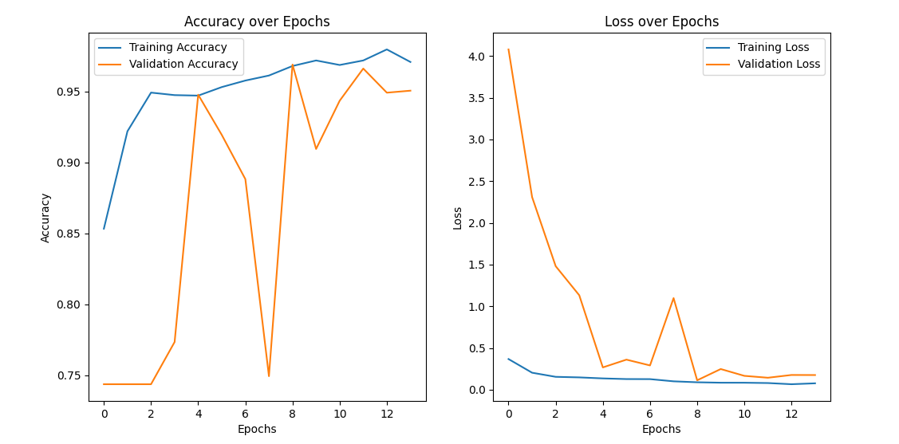
Рисунок 4.4 - Динаміка точності під час навчання моделі
- Синя ламана (Training Accuracy - Точність на тренувальний вибірці):
Ця ламана на графіку відображає, наскільки хороша модель створення класу відповідно до третьої вибірки на шкірній епосі. У перших кількох епохах точність швидко зростає: модель збільшення "вчиться" знаходитися в залежності від даних. Це характерно для початкових етапів навчання. Після 8-ї епохи синя лінія стабілізується на рівні ~97%, що показує, що модель добре адаптувалася до тренувальних даних і далі незначно покращує результат.
- Жовта ламана (Validation Accuracy - Точність на валідаційній вибірці):
Ця ламана на графіку показує, наскільки добре модель забезпечує класи на нових, невідомих даних (валідаційна вибірка). На початкових етапах (1-3 епохи) точність швидко зростає з ~75% до ~95%, потім модель відкрити містить спільні ознаки в даних, які корисні і для валідації. На 6-й епосі видно зниження точності (спад жовтої лінії). Це може бути пов'язано з випадковою складністю окремих батчів валідаційних даних, але вже на 8-му епосі точність різко зростає і стабілізується на рівнях ~97%. Стабільність наприкінці графіка тренінгу, що модель добре узагальнює знання і працює однаково добре як на тренувальних, так і на валідаційних виборах.
Рисунок 4.5 - Динаміка втрат під час навчання моделі
- Синя ламана (Training Loss - Втрати на тренувальний вибірці):
Ця лінія показує, що висока модель мінімізує помилку на поточні дані. У перших епохах (1-3) різко зменшуються: модель швидко адаптується до даних і зменшує помилку. Після 4-ї епохи синя лінія поступово стабілізується на рівні близькому до 0, що свідчить про те, що модель добре адаптувалася до третьої вибору.
Жовта лінія (Validation Loss - Втрати на валідаційній вибірці):
- Жовта ламана демонструє, наскільки добре модель узагальнює знання на валідаційній вибірці.
У перших епохах втратили різке зниження з ~4,0 до ~0,5, що відповідає швидкому навчанню моделі. На 6-й та 8-й епосі спостерігаються сплески втрат (зростання жовтої лінії). Це може бути викликано тим, що модель зіткнулася зі складними прикладами у валідаційній вибірці. Після 8-ї епохи втрати стабілізуються на низькому рівні (~0,1), що показує, що модель добре працює на невідомих даних.
Стабілізація втрат на тренувальних і валідаційних вибіркових результатах про те, що модель знайшла оптимальний баланс між навчанням і узагальненням. Сплески втрат на валідацію є нормальним явищем і не впливають на загальну якість моделі.
Графіки разом демонструють, що навчання моделі проходило ефективно. Зменшення втрат та зростання точності підтверджують, що модель прогресує та адаптується до даних. Стабільність жовтих і синіх ліній у кінці графіка вказує на те, що модель не перенавчилася і зберігає здатність узагальнювати нові дані. Сплески на жовтій лінії (validation loss and accuracy) є типовими для навчання, коли модель стикається зі складними або неоднорідними батчами у валідаційній вибірці.
Також було побудовано ​​матрицю неточностей (Рис. 4.6), яка демонструє кількість правильних і неправильних класифікацій для кожного класу.
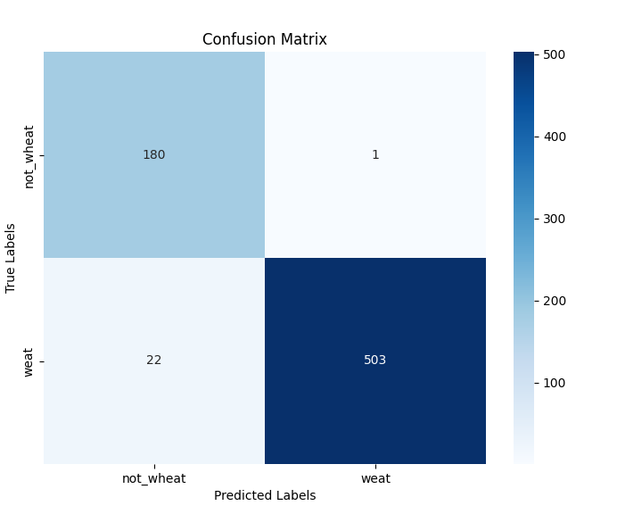
Рисунок 4.6 - Матриця неточностей

Горизонтальна вісь позначає передбачені модельні класи ("Predicted Labels"), а вертикальна — реальні класи ("True Labels"). Шкірна комірка матриці відповідає зразкам частинок, які були віднесені до певного класу. Наприклад, значення у верхньому лівому куті (180) відповідає кількості зразків, які правильно класифікуються як "not_wheat". У своєму місці значення в нижньому правому куті (503) показує кількість зразків, які правильно класифіковані як "пшениця".
Темніший колір комірок вказує на більшу кількість зразків, а світліший — на меншу. Контрольний ефект швидко оцінити, яка класифікація цієї моделі є найкращою, а де трапляються помилки. Діагональні комірки (180 і 503) представляють собою правильно передбачені зразки, тобто модель не помилилася. Помилки класифікації відображені у інших діагональних комірках. У верхній правій комірці показано, що модель класифікувала 1 зразок як "пшениця", хоча насправді це "not_wheat". У нижній лівій комірці видно, що 22 зразки класу "wheat" були помилково віднесені до "not_wheat". Загалом, кількість помилок є невеликою, що впливає на високу точність моделі. Використання такої матриці дозволяє не лише оцінити загальну продуктивність моделі, а й визначити, де саме вона помиляється. Наприклад, модель більш стійка до помилок, коли класифікує "wheat" як "not_wheat", аніж навпаки. Це може бути пов'язано з подібністю окремих домішок до зерна за формою або текстурою. Крім того, матриця неточностей наочно показує баланс між двома класами. Рівномірний розподіл правильних передбачень уздовж діагоналі підтверджує, що модель однаково добре справляється з класифікацією обох класів. Такий результат є важливим для задач аналізу зернових культур, де необхідно точно визначити як зерно, так і домішки для забезпечення якості продукції.
Також, щоб отримати більш точну оцінку роботи моделі, матриця неточностей потребує доповнення кількісними метриками, які узагальнюють її дані та дають змогу оцінити продуктивність із різних сторін. Метрики, такі як точність, повнота, F1-міра, а також середній час обробки зображень, дозволяють не лише оцінити загальний рівень ефективності моделі, а й зрозуміти, наскільки добре вона адаптована до класифікації кожного з класів. Нижче представлено (Табл. 2) отримані результати метрик, що дають повну картину якості роботи моделі.

Таблиця 2 - Кількісні метрики
Metrics | Value
Validation Accuracy | 0.97
Validation Precision | 1.00
Validation Recall | 0.96
Validation F1-score | 0.98
Average Time per Image | 0.0528 seconds

Точність перевірки (Validation Accuracy): 0.97 Ця метрика показує частку правильно класифікованих зразків серед усіх зразків у валідаційній вибірці. Показує, наскільки добре модель справляється з класифікаційним загалом, незалежно від того, який клас вона призначена. Ця метрика враховує всі правильні передбачення, як для класу "пшениця", так і для класу "not_wheat". Значення 0.97 (97%) свідчить про те, що модель демонструє високу загальну ефективність, правильно класифікуючи переважну більшість зображень.
Точність класифікації (Validation Precision): 1.00 Точність показує, яка частка зразків, класифікованих як "wheat", дійсно належить цьому класу. Тобто, модель не помиляється, класифікуючи домішки ("not_wheat") як зерно ("wheat"). Значення 1.00 (100%) означає, що модель не робить помилок, коли класифікує зразки як "wheat". Це особливо важливо для уникнення помилкової класифікації домішок як зерна.
Повнота на валідації (Validation Recall): 0.96 Повнота на валідації показує, яку частку всіх зразків класу "wheat" модель змогла правильно ідентифікувати. Значення 0.96 (96%) означає, що модель пропустила лише 4% зразків класу "wheat", класифікуючи їх помилково як "not_wheat".
Оцінка F1 перевірки (Validation F1-score): 0.98 F1-міра є гармонійним середнім між точністю та повнотою. Значення 0.98 (98%) вказує на те, що модель досягла високого рівня збалансованої продуктивності, демонструючи як високу точність, так і здатність виявляти всі зразки класу "wheat".
Середній час на зображення (Average Time per Image): 0.0528 секунди. Цей показник відображає, скільки часу модель витрачає на обробку одного зображення. Значення 0.0528 секунд (близько 53 мілісекунд) свідчить про високу швидкість роботи моделі, що робить її придатною для реального використання, наприклад, у системах контролю якості на виробництві.
Загальний звіт по метрикам оцінки моделі(Табл 3):

Таблиця 3 – Метрики по класам
Клас | Precision | Recall | F1-score | Support
not_wheat | 0.89 | 0.99 | 0.94 | 181
wheat | 1.00 | 0.96 | 0.98 | 525
Загальне | 0.97 | 0.97 | 0.97 | 706

У загальному підсумку, точність моделі на валідаційній вибірці становить 0.97, а повнота та F1-міра також досягають 0.97. Це свідчить про стабільно високу продуктивність моделі для обох класів. Метрики, такі як macro avg (усереднення метрик для обох класів) і weighted avg (усереднення з урахуванням кількості зразків у кожному класі), показують, що модель є збалансованою та демонструє високу якість роботи навіть у випадку нерівномірного розподілу класів.

    - Результати на зразках різних класів

Після завершення етапу навчання та валідації нейронної мережі проведено тестування на реальних зразках, які були зібрані для моделювання практичних умов. Це дозволило оцінити, наскільки ефективно система справляється із задачами класифікації зображень зернових культур та домішок у реальних сценаріях.
На зображенні (Рис 4.7) представлений зразок, що складається майже виключно із зерен.
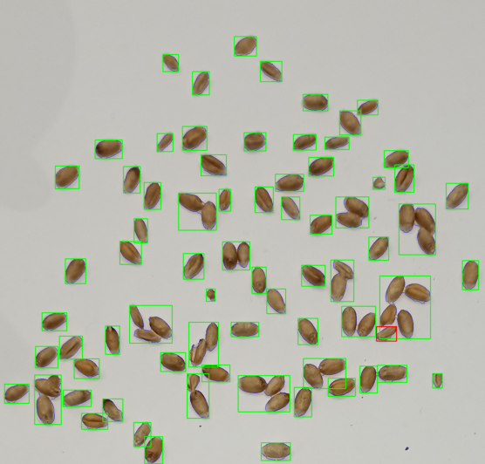
Рисунок 4.7 – виділення об’єктів на зображенні( зразок, де тільки зерно)
Програма продемонструвала наступні результати:
- Кількість зернин: 68
- Кількість домішок: 1 (щупла зернина з дефектом)
- Загальна площа зерна: 321069.5
- Загальна площа домішок: 2757.0
Загалом, програма з високою точністю класифікувала більшість об’єктів як зерно (зелена рамка), проте одна не типова зернина була помилково виділена червоною рамкою. Такий результат вказує на здатність алгоритму ефективно працювати із зразками, які містять здебільшого зерно.
На зображенні(Рис 4.8) аналізувалися результати для зразка, що складається лише з домішок.
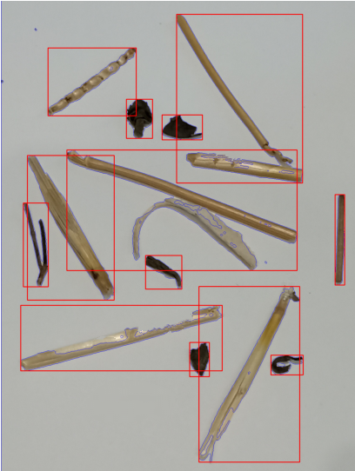
Рисунок 4.8 – виділення об’єктів на зображенні( зразок, де тільки домішки)
Програма показала наступні показники:
- Кількість зернин: 0
- Кількість домішок: 14
- Загальна площа зерна: 0
- Загальна площа домішок: 225894.5
Цей результат демонструє, що програма правильно ідентифікувала всі домішки, класифікуючи їх червоними рамками. Відсутність помилково класифікованих зернин свідчить про високу точність роботи алгоритму в умовах, коли у зразку повністю відсутнє зерно.
Третє зображення(Рис. 4.9) відображає аналіз змішаного зразка, який містить як зерна, так і домішки.
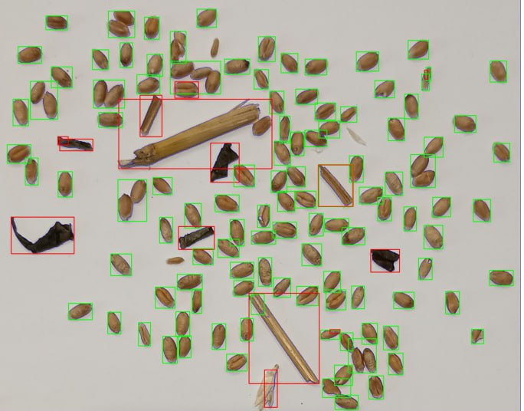
Рисунок 4.9 – виділення об’єктів на зображенні( зразок, де змішані об’єкти)
Результати обробки:
- Кількість зернин: 104
- Кількість домішок: 11
- Загальна площа зерна: 444155.5
- Загальна площа домішок: 65770.5
Програма успішно розпізнала більшість зерен (зелені рамки) та домішок (червоні рамки), але кілька дрібних об'єктів, схожих на зерна, могли бути помилково класифіковані. Порівняно з попередніми зразками, це найскладніший випадок, який імітує реальні умови, коли об’єкти перекриваються або мають схожі характеристики.

    - Результати на зразках різної щільності

На зображенні(Рис. 4.10) представлено зразок, де зерно розташоване дуже щільно. Це ускладнює задачу сегментації, оскільки межі між окремими зернами можуть бути розмитими, а частина зерен може перекривати одне одного. Програма змогла коректно розпізнати більшість зерен, виділивши їх зеленими рамками. Однак у кількох випадках через тісне розташування зерна спостерігається злиття сусідніх об'єктів, що ускладнює їх точну класифікацію та невеликі помилки у визначенні контурів окремих зернин, особливо у зонах, де зерна мають подібний колір і текстуру.
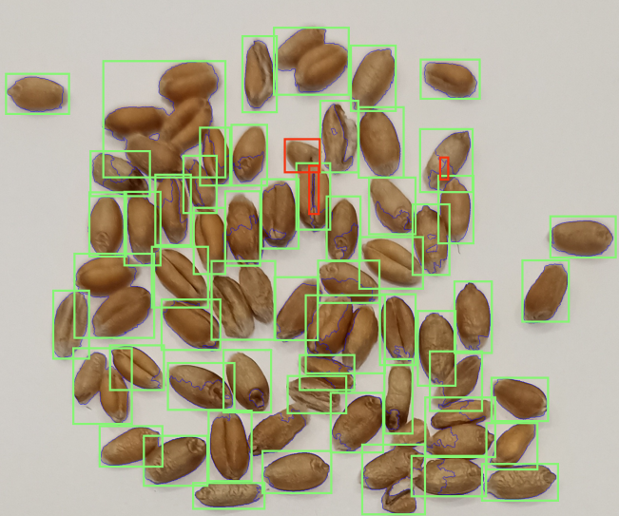
Рисунок 4.10 – класифікація при високій шільності зерна

На зразку з високою щільністю розташування зерна програма продемонструвала такі показники:
- Кількість зернин: 77
- Кількість домішок: 3
- Загальна площа зерна: 327113.0
- Загальна площа домішок: 1906.0
Загалом, програма впоралася із сегментацією зразка навіть за умов високої щільності, демонструючи високу здатність розділяти зерна. Проте кількість помилок незначно збільшилась через злиття окремих об'єктів.
Друге зображення(Рис. 4.11) демонструє результат класифікації на зразку з низькою щільністю зерна. У цьому випадку зерна розташовані на більшій відстані одне від одного, що спрощує завдання сегментації. Програма продемонструвала виділення всіх зерен зеленими рамками та мінімум помилок у класифікації, оскільки кожне зерно мало чітко виражені контури та не перекривалося з іншими об'єктами.
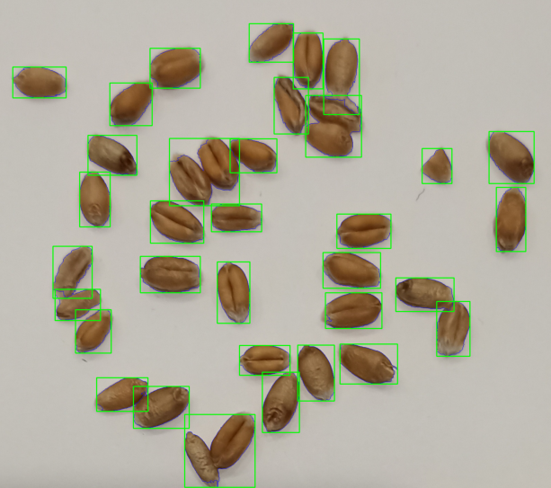
Рисунок 4.11 – класифікація на зразку з низькою щільністю
Програма показала наступні результати:
- Кількість зернин: 34
- Кількість домішок: 0
- Загальна площа зерна: 40202.0
- Загальна площа домішок: 0
Програма демонструє ідеальну роботу за умов низької щільності, де об'єкти розташовані на значній відстані один від одного. Усі зерна були виділені зеленими рамками, а домішки не були зафіксовані.
Програма показує стабільні результати незалежно від щільності зразків. Для низької щільності забезпечується максимальна точність класифікації, а для високої щільності програма зберігає ефективність, хоча й стикається з труднощами у визначенні меж зернин через їхнє перекриття. Ці результати свідчать про адаптивність алгоритму до різних умов розташування об'єктів.

4.2.4 Результати на зразках з різним освітленням

На наведених зображеннях(Рис. 4.12 а) та Рис. 4.12 б)) проаналізовано роботу програми для автоматичного розпізнавання зерен та домішок за різних умов освітлення. Одне зображення було отримане за рівномірного та яскравого освітлення, інше — за умов зниженої яскравості та нерівномірного освітлення.
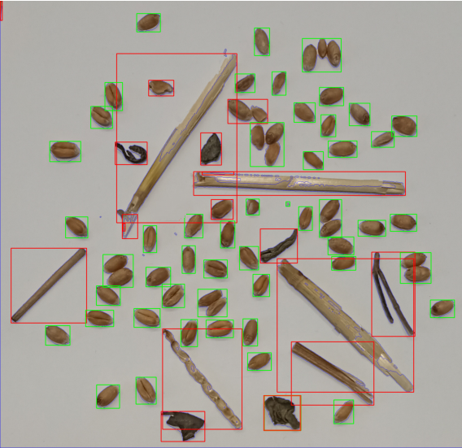 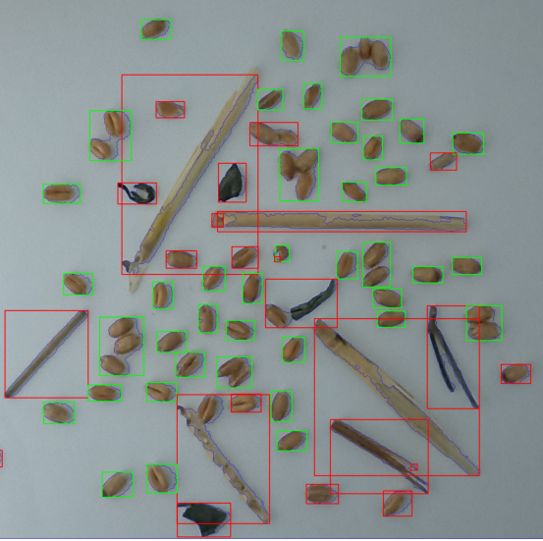
а) б)
Рисунок 4.12 – результати визначення в залежності від освітлення – а) з підсвіткою; б) при денному світлі
1)Рівномірне освітлення (Рис. 4.12 а)): Програма чітко виділяє об’єкти (зелені рамки для зерна, червоні рамки для домішок). Практично всі зерна та домішки сегментовано коректно. Межі об'єктів залишаються чіткими, без надмірного злиття або розбиття на частини. Більшість зерен коректно класифіковано як "wheat" (зелені рамки). Домішки розпізнаються з високою точністю, без помилкових класифікацій. Висока контрастність між об’єктами та фоном забезпечує стабільну роботу програми. Навіть дрібні об’єкти коректно сегментуються та класифікуються.
2) Нерівномірне освітлення (Рис. 4.12 б)):
Через нерівномірне освітлення деякі об'єкти стали менш контрастними щодо фону. Програма автоматично збільшила рівень обмеження контрасту – зображення все же добре сегментовані, але збільшилось розмиття. Декілька зерен помилково класифіковано як домішки, ймовірно, через зміну їх текстурних характеристик у затемнених областях. Домішки класифікуються без змін.
Сформуємо порівняльну таблицю(Табл 4) з результатами:
Таблиця 4 - Порівняльна таблиця результатів
Параметр | Рівномірне освітлення | Нерівномірне освітлення
Кількість зернин | 46 | 41
Кількість домішок | 14 | 14
Загальна площа зерна | 229585.5 | 205295.0
Загальна площа домішок | 175121.5 | 193086.5
Втрачені зерна | 0 | 5

В умовах нерівномірного освітлення програма не змогла виявити 5 зернин, які, ймовірно, злилися з фоном через слабкий контраст. Умови нерівномірного освітлення сприяли тому, що окремі домішки були неправильно сегментовані або об’єднані з іншими об’єктами, збільшивши загальну площу домішок на 10%. Незважаючи на зміни в освітленні, кількість виявлених домішок залишилася стабільною (14 у обох випадках), що вказує на здатність алгоритму зберігати точність для цього класу.

  - Переваги запропонованого методу з існуючими за результатами

Розроблений у цій роботі метод автоматизації контролю якості зернових культур на основі сучасних технологій комп'ютерного зору та нейронних мереж. Для оцінки його ефективності доцільно порівняти його з іншими підходами, які використовуються в цій сфері, та виділити ключові переваги запропонованого підходу.
- Ручні методи контролю
Ручні методи, що базуються на візуальному огляді та механічних інструментах (наприклад, сито, ваги), мають такі характеристики:
Точність : Середня, останній результат залежить від досвіду оператора.
Швидкість : Низька через необхідність обробки кожного зразка вручну.
Надійність : Залежить від суб'єктивності оцінок та людського фактора.
Обмеження : Не здатні працювати в реальному часі; непридатні для великих обсягів зразків.
Запропонований метод перевершує ці підходи, автоматизуючи процес і усуваючи людський фактор, що дозволяє досягти стабільно високої точності та швидкості.
- Методи машинного навчання
Методи машинного навчання, зокрема прості класифікатори (SVM, Decision Trees), використовують для класифікації об'єктів після попередньої сегментації.
Точність : Висока для окремих зустрічей, але залежить від якості попередньої сегментації.
Швидкість : Середня, залежно від складності моделі.
Надійність : Залежить від якості даних та типу алгоритму.
Обмеження : Відсутність інтеграції з алгоритмами сегментації; труднощі з класифікацією домішок, які мають подібні характеристики до зерна.
Запропонований підхід інтегрує сегментацію та класифікацію, що дозволяє досягти високої точності навіть у випадках, коли сегментація є складною. Згорткова нейронна мережа, використана в роботі, показала здатність ефективно класифікувати зерна та домішки за умовами змішаних зразків.
- Сучасні нейронні мережі (CNN)
Сучасні нейронні мережі (наприклад, YOLO, Faster R-CNN) використовують для автоматичного розпізнавання об'єктів на зображеннях[5].
Точність : Висока, особливо для об'єктів із чіткими межами.
Швидкість : Висока, особливо для оптимізованих моделей.
Надійність : Стабільна для чистих зразків, але може при високій щільності зерен або значному перекритті.
Обмеження : Вимагають великого обсягу даних для навчання; складність інтеграції з методиками оцінки рівня засміченості.
У порівнянні із сучасними CNN пропонується система мати адаптивний підхід до сегментації, що дозволяє ефективніше працювати із зразками з нерівномірним освітленням та високою щільністю зерен. Крім того, використання сегментованих об'єктів для оцінки рівня засміченості є унікальною перевагою.
Ключові переваги запропонованого методу:
- Адаптивність до умов нерівномірного освіченості та змішаних зразків.
- Інтеграція сегментації та класифікації , що дозволяє уникати втрат інформації між етапами.
- Оцінка рівня засміченості із врахуванням фізичних характеристик домішок та зерна.
- Швидкість та універсальність завдяки ефективній реалізації алгоритмів обробки зображень та класифікації.
- Практична придатність , що підтверджується успішним тестуванням системи на реальних зразках.
Таким чином, запропонований метод перевершує існуючі рішення за точністю сегментації, адаптивністю до умов, універсальністю та інтеграцією сегментації з класифікацією. Це робить його практично значущим інструментом для автоматизації процесу контролю якості зерна, сприяючи підвищенню ефективності агропромислових процесів.

Висновок до розділу 4

У ході тестування розробленої системи було підтверджено її ефективність для сегментації та класифікації зернових зразків за різних умов. Зокрема, результати показали, що програма здатна з високою точністю виділяти об'єкти зерна та домішок, аналізуючи як загальні, так і специфічні випадки.
Тестування алгоритму сегментації продемонструвало високу стабільність його роботи, навіть за умов складних вхідних даних, таких як змішаний склад зразка, нерівномірне освітлення або висока щільність об'єктів. Це дозволяє стверджувати, що обраний підхід до сегментації є надійним і може бути адаптований до реальних умов роботи.
Результати класифікації нейронної мережі показали високу точність, яка зберігається незалежно від типу зразка чи його умов. Під час навчання модель демонструвала стабільне зростання точності без ознак перенавчання, що свідчить про ефективність вибору архітектури та методів підготовки даних. На зразках різних класів, таких як чисті зерна чи домішки, модель продемонструвала здатність до коректної класифікації із мінімальною кількістю помилок. Аналіз зразків із різною щільністю зерна виявив, що алгоритм успішно працює як на розріджених зразках, так і за умов високої щільності, хоча останній випадок може потребувати додаткових удосконалень через складність визначення меж між об'єктами.
Додатково було виявлено, що система стабільно працює за різних умов освітлення, демонструючи адаптивність до зміни яскравості зображень. Це свідчить про ефективність використаних алгоритмів нормалізації та адаптації освітлення в процесі обробки зображень.
Загальні результати підтверджують високу точність, ефективність і продуктивність розробленої системи. Вона має значний потенціал для використання в агропромисловому секторі для автоматизації процесу контролю якості зернових. Однак можливості її подальшого вдосконалення залишаються відкритими, зокрема для підвищення точності роботи в умовах щільних зразків чи складних освітлювальних ситуацій.

ВИСНОВОК

У процесі виконання роботи було вирішено важливу задачу автоматизації контролю якості зернових культур на основі комп’ютерного зору та нейронних мереж. Проведений аналіз сучасних методів оцінки якості зерна виявив обмеження традиційних підходів, що базуються на ручному або напівавтоматичному аналізі, які не дозволяють забезпечити високу точність і швидкість обробки даних. У відповідь на ці виклики було запропоновано методику, яка використовує адаптивну сегментацію зображень та глибоке навчання для класифікації зерна та домішок.
Розроблена система успішно інтегрувала алгоритми обробки зображень, сегментації та класифікації, що дозволило забезпечити точну ідентифікацію об’єктів навіть за умов складних зразків. Запропонована методика адаптивного підбору параметрів, зокрема ClipLimit, дозволила значно зменшити вплив варіативності освітлення та покращити якість сегментації. Це стало ключовим моментом для успішної підготовки даних для класифікації.
Розроблена нейронна мережа була адаптована для задач класифікації зернових культур. У процесі навчання вдалося досягти високої точності та мінімізувати помилки як на етапі валідації, так і під час тестування на реальних зразках. Проведений аналіз результатів тестування показав, що система ефективно працює за різних умов: на зразках із різною щільністю зерна, рівнем засміченості та освітленням. Особливу увагу було приділено змішаним зразкам, які імітують реальні умови. Навіть у таких випадках програма продемонструвала стабільність і точність роботи.
Оцінка рівня засміченості зернових зразків на основі площі сегментованих об'єктів виявилася ефективною методикою, яка дозволяє не лише класифікувати об'єкти, але й кількісно оцінювати рівень домішок у зразку. Використання вагових коефіцієнтів, визначених експериментальним шляхом, додало системі універсальності та забезпечило більш точні результати для практичного застосування.

Розроблена система продемонструвала значний потенціал для впровадження в агропромисловий сектор. Вона забезпечує автоматизацію процесів контролю якості зернових, підвищуючи точність і швидкість аналізу, зменшуючи людський фактор та оптимізуючи витрати. Такий підхід сприяє підвищенню економічної ефективності виробництва та конкурентоспроможності української продукції на внутрішньому та зовнішньому ринках.

СПИСОК ВИКОРИСТАНОЇ ЛІТЕРАТУРИ

- Goodfellow, I., Bengio, Y., Courville, A. Deep Learning. – MIT Press, 2016. – 775 p.
- He, K., Zhang, X., Ren, S., & Sun, J. Deep Residual Learning for Image Recognition. Proceedings of the IEEE Conference on Computer Vision and Pattern Recognition (CVPR), 2016, pp. 770–778.
- Kingma, D.P., Ba, J. Adam: A Method for Stochastic Optimization. International Conference on Learning Representations (ICLR), 2015. URL: https://arxiv.org/abs/1412.6980.
- OpenCV Documentation. Adaptive Histogram Equalization. URL: https://docs.opencv.org.
- Redmon, J., & Farhadi, A. YOLOv3: An Incremental Improvement. ArXiv, 2018. URL: https://arxiv.org/abs/1804.02767.
- Shorten, C. & Khoshgoftaar, T.M. A survey on Image Data Augmentation for Deep Learning // Journal of Big Data. – 2019. – Vol. 6(60). – pp. 1–48.
- Zeiler, M.D., & Fergus, R. Visualizing and Understanding Convolutional Networks // European Conference on Computer Vision (ECCV). – 2014. – pp. 818–833.
- Бондар, І.В. Автоматизація аналізу зернових зразків з використанням методів машинного навчання / І.В. Бондар, Н.С. Карпенко. – Харків: Вид-во ХАІ, 2021.
- Воловик, П.В. Комп'ютерний зір у аграрному секторі: сучасні виклики та перспективи / П.В. Воловик, І.Л. Ткаченко. – Харків: ХНТУСГ, 2021. – 245 с.
- Гільєвич, О.В. Використання нейронних мереж для аналізу зображень у сільському господарстві / О.В. Гільєвич, М.С. Іваненко // Сільськогосподарська техніка. – 2020. – №3(22). – С. 56–64.
- Головченко, А.Ю. Методи сегментації зображень у задачах контролю якості зерна / А.Ю. Головченко // Технічні науки. – 2021. – Т. 8, №4. – С. 19–27.
- Ковальчук, О.М. Методи цифрової обробки зображення у сільському господарстві / О.М. Ковальчук, П.М. Сидоренко. – Львів: Видавництво ЛНУ, 2020. – 198 с.
- Продовольча та сільськогосподарська організація ООН (FAO). Огляд експорту зернових культур в Україні. URL: https://www.fao.org.
- Руденко, С.Л. Використання нейронних мереж для розпізнавання домішок у зернових культурах / С.Л. Руденко, А.О. Білан // Техніка та технології в АПК. – 2020. – №5. – С. 48–54.
- Соколова, І.В. Автоматизація контролю якості зернових культур / І.В. Соколова. – Київ: Наукова думка, 2019. – 312 с.
- Шолле, Ф. Глибоке навчання з Python. – Manning Publications, 2018. – 384 с.

Лістинг програми
Main_prog.py
import time
import cv2
import numpy as np
from tensorflow.keras.models import load_model
import matplotlib.pyplot as plt
import sys
import io
from skimage import exposure
sys.stdout = io.TextIOWrapper(sys.stdout.buffer, encoding='utf-8')
# Завантажуємо збережену модель
model = load_model('wheat_classifier_optimized.h5')
def resize_with_padding(image, target_size=(64, 64)):
"""
Масштабує зображення до найбільшої сторони, додає рамки навколо, щоб зображення стало target_size.

Parameters:
- image: Вхідне зображення (зернина)
- target_size: Бажаний розмір вихідного зображення (ширина, висота)

Returns:
- Зображення з масштабуванням і рамками
"""
original_height, original_width = image.shape[:2]
target_width, target_height = target_size

# Обчислюємо співвідношення для масштабування
scale = min(target_width / original_width, target_height / original_height)
new_width = int(original_width * scale)
new_height = int(original_height * scale)

# Масштабуємо зображення до нових розмірів
resized_image = cv2.resize(image, (new_width, new_height), interpolation=cv2.INTER_AREA)

# Створюємо порожнє зображення (фон) розміром target_size з чорними пікселями
result_image = np.zeros((target_height, target_width, 3), dtype=np.uint8)

# Вираховуємо позиції для центрування зображення на фоні
x_offset = (target_width - new_width) // 2
y_offset = (target_height - new_height) // 2

result_image[y_offset:y_offset+new_height, x_offset:x_offset+new_width] = resized_image
return result_image
def classify_and_count_segments(markers, gray, image, original_image, model):
"""
Функція для підрахунку та класифікації сегментів.

Args:
- markers: Маркери сегментації після Watershed.
- gray: Сіре зображення для маскування.
- image: Оригінальне кольорове зображення.
- original_image: Копія оригінального зображення для візуалізації.
- model: Нейронна мережа для класифікації.

Returns:
- wheat_count: Кількість зернин.
- nonwheat_count: Кількість домішок.
- total_area: Загальна площа всіх сегментів.
- grain_area: Загальна площа зернин.
- nongrain_area: Загальна площа домішок.
"""
wheat_count = 0
nonwheat_count = 0
total_area = 0
grain_area = 0
nongrain_area = 0

for marker in np.unique(markers):
if marker <= 1:
continue
mask = np.zeros_like(gray, dtype=np.uint8)
mask[markers == marker] = 255

# Знаходження контурів
contours, _ = cv2.findContours(mask, cv2.RETR_EXTERNAL, cv2.CHAIN_APPROX_SIMPLE)

if contours:
area = cv2.contourArea(contours[0])
total_area += area
x, y, w, h = cv2.boundingRect(contours[0])

if 100 < area < 100000000: # Фільтруємо за площею
# Вирізання зернинки
grain_img = image[y:y + h, x:x + w]
grain_mask = mask[y:y + h, x:x + w]
grain_img[grain_mask == 0] = [0, 0, 0]

# Підготовка зображення для нейронної мережі
resized_image = resize_with_padding(grain_img, target_size=(64, 64))
resized_image = resized_image / 255.0
resized_image = np.expand_dims(resized_image, axis=0)

# Класифікація
prediction = model.predict(resized_image)
if prediction[0] < 0.001:
wheat_count += 1
grain_area += area
cv2.rectangle(original_image, (x, y), (x + w, y + h), (0, 255, 0), 2) # Зелена рамка
else:
nongrain_area += area
nonwheat_count += 1
cv2.rectangle(original_image, (x, y), (x + w, y + h), (0, 0, 255), 2) # Червона рамка

return wheat_count, nonwheat_count, total_area, grain_area, nongrain_area

def calculate_adaptive_cliplimit(image, tile_size=(8, 8), noise_threshold=0.99, max_clip=3.0):
"""
Розраховує адаптивний ClipLimit для CLAHE з урахуванням шуму та дисперсії яскравості.

Args:
image: Вхідне зображення у градаціях сірого.
tile_size: Розмір плитки (TileGridSize).
noise_threshold: Поріг для визначення шуму (як частка пікселів).
max_clip: Максимальне значення ClipLimit.

Returns:
Adaptive ClipLimit (float).
"""
# Переконайтесь, що зображення у градаціях сірого
if len(image.shape) == 3:
image = cv2.cvtColor(image, cv2.COLOR_BGR2GRAY)

# Отримуємо розміри зображення
h, w = image.shape

# Розбиваємо зображення на плитки
tile_h, tile_w = tile_size
num_tiles_x = w // tile_w
num_tiles_y = h // tile_h

clip_limits = []

for i in range(num_tiles_y):
for j in range(num_tiles_x):
# Витягуємо одну плитку
tile = image[i * tile_h:(i + 1) * tile_h, j * tile_w:(j + 1) * tile_w]

# Розраховуємо гістограму
hist, bins = np.histogram(tile.flatten(), bins=256, range=(0, 256))

# Загальна кількість пікселів
total_pixels = tile.size
# Знаходимо шумові пікселі (надто темні або надто світлі)
noise_pixels = np.sum((tile <= 5) | (tile >= 95))
# Частка шумових пікселів
noise_ratio = noise_pixels / total_pixels

# Додатково враховуємо дисперсію яскравості
brightness_variation = np.var(tile) / 255
if noise_ratio > noise_threshold:
clip_limit = 1.5 # Зменшуємо обмеження для шумних плиток
else:
# Залежність ClipLimit від шуму та яскравості
clip_limit = round((brightness_variation/(np.log1p(noise_threshold - noise_ratio))), 1)
print("\nclip_limit",clip_limit)

clip_limits.append(clip_limit)

# Усереднюємо ClipLimit для всіх плиток
adaptive_clip_limit =round(np.mean(clip_limits), 1)

return adaptive_clip_limit

def detect_and_count_wheat(image_path):

# Завантажуємо зображення
image = cv2.imread(image_path)
original_image = image.copy()
optimal_clipLimit = calculate_adaptive_cliplimit(image)
print(optimal_clipLimit)
# Підвищення контрасту (CLAHE)
lab = cv2.cvtColor(image, cv2.COLOR_BGR2LAB)
l_channel, a_channel, b_channel = cv2.split(lab)

clahe = cv2.createCLAHE(clipLimit= optimal_clipLimit, tileGridSize=(8, 8))
cl = clahe.apply(l_channel)
enhanced_image = cv2.merge((cl, a_channel, b_channel))
enhanced_image = cv2.cvtColor(enhanced_image, cv2.COLOR_LAB2BGR)
gray = cv2.cvtColor(enhanced_image, cv2.COLOR_BGR2GRAY)
blurred = cv2.GaussianBlur(gray, (5, 5), 0)

# Порогове значення та морфологія
adaptive_thresh = cv2.adaptiveThreshold(
blurred, 255, cv2.ADAPTIVE_THRESH_GAUSSIAN_C, cv2.THRESH_BINARY_INV, 1501, 20)
kernel = cv2.getStructuringElement(cv2.MORPH_ELLIPSE, (3, 3))
edges = cv2.Canny(gray, threshold1=50, threshold2=150)
combined = cv2.bitwise_or(adaptive_thresh, edges)
morphed = cv2.morphologyEx(combined, cv2.MORPH_CLOSE, kernel, iterations=3)
show_image(morphed)
morphed1 = cv2.morphologyEx(morphed, cv2.MORPH_OPEN, kernel, iterations=2)
show_image(morphed1)

# Відстанева трансформація та маркери
dist_transform = cv2.distanceTransform(morphed1, cv2.DIST_L2, 5)
_, sure_fg = cv2.threshold(dist_transform, 0.5 * dist_transform.max(), 255, 0)
sure_fg = np.uint8(sure_fg)
sure_bg = cv2.dilate(morphed1, kernel, iterations=2)
unknown = cv2.subtract(sure_bg, sure_fg)

# Створення маркерів для watershed
_, markers = cv2.connectedComponents(sure_fg)
markers = markers + 1
markers[unknown == 255] = 0

# Використання watershed
markers = cv2.watershed(image, markers)
original_image[markers == -1] = [255, 0, 0] # Червоні кордони

print("Унікальні значення маркерів після Watershed:", np.unique(markers))
next_marker_value = np.max(markers) + 1 # Початкове значення для нових маркерів
# Оновлення маркерів
for marker in np.unique(markers):
if marker <= 1:
continue # Ігноруємо фон

mask = np.zeros_like(gray, dtype=np.uint8)
mask[markers == marker] = 255

# Передача оновлених маркерів у нейронну мережу
wheat_count, nonwheat_count, total_area, grain_area, nongrain_area = classify_and_count_segments(
markers, gray, image, original_image, model
)

# Вивід результатів
print("Кількість зернин: ", wheat_count)
print("Кількість домішок: ", nonwheat_count)
print("Загальна площа зерна: ", grain_area)
print("Загальна площа домішок: ", nongrain_area)

plt.figure(figsize=(10, 10))
plt.imshow(cv2.cvtColor(original_image, cv2.COLOR_BGR2RGB))
plt.title(f'Detected wheat grains: {wheat_count}')
plt.axis('off')
plt.show()

return wheat_count

def show_image(img, img_path=None):
plt.figure(figsize=(700, 700))
plt.imshow(cv2.cvtColor(img, cv2.COLOR_BGR2RGB))
plt.axis('off')
plt.title("Image")
plt.show()
def show_image_with_markers(markers, image, title="Markers Visualization"):
"""
Виводить зображення з накладеними маркерами.

Args:
- markers: Масив маркерів.
- image: Оригінальне кольорове зображення.
- title: Заголовок для виводу.
"""
# Генеруємо кольорову карту маркерів
markers_color = cv2.applyColorMap((markers * 10 % 256).astype(np.uint8), cv2.COLORMAP_JET)

# Перекриваємо маркери на оригінальне зображення
overlay = cv2.addWeighted(image, 0.7, markers_color, 0.3, 0)

# Виводимо результат за допомогою `show_image`
show_image(overlay)

# Шлях до зображення, яке потрібно аналізувати
image_path = 'IMG11_2.jpg'
# Виконуємо аналіз та рахуємо зерна
wheat_count = detect_and_count_wheat(image_path)
print(wheat_count)

net.py
import tensorflow as tf
from tensorflow.keras.models import Sequential
from tensorflow.keras.layers import Conv2D, MaxPooling2D, Flatten, Dense, Dropout, BatchNormalization
from tensorflow.keras.callbacks import EarlyStopping, ReduceLROnPlateau
from tensorflow.keras.preprocessing.image import ImageDataGenerator
import sys
import io

# Налаштування кодування
sys.stdout = io.TextIOWrapper(sys.stdout.buffer, encoding='utf-8')

# Шлях до папки з даними для тренування
train_data_dir = 'C:\\Users\\user\\Downloads\\ZERNO\\Data_Set\\for_net'

# Параметри навчання
batch_size = 16
img_height = 64
img_width = 64
epochs = 15

# Створення генераторів даних із аугментацією
train_datagen = ImageDataGenerator(
rescale=1./255,
rotation_range=30, # Більший діапазон обертання
width_shift_range=0.3,
height_shift_range=0.3,
zoom_range=0.4, # Сильніше масштабування
shear_range=0.2, # Зсув
brightness_range=[0.8, 1.2], # Зміна яскравості
horizontal_flip=True,
validation_split=0.2 # 20% даних для валідації
)

# Створення генераторів для навчання та валідації
train_generator = train_datagen.flow_from_directory(
train_data_dir,
target_size=(img_height, img_width),
batch_size=batch_size,
class_mode='binary',
subset='training'
)

validation_generator = train_datagen.flow_from_directory(
train_data_dir,
target_size=(img_height, img_width),
batch_size=batch_size,
class_mode='binary',
subset='validation'
)

# Створення моделі CNN
model = Sequential([
Conv2D(32, (3, 3), activation='relu', input_shape=(img_height, img_width, 3)),
BatchNormalization(),
MaxPooling2D(pool_size=(2, 2)),
Dropout(0.25),

Conv2D(64, (3, 3), activation='relu'),
BatchNormalization(),
MaxPooling2D(pool_size=(2, 2)),
Dropout(0.25),

Conv2D(128, (3, 3), activation='relu'),
BatchNormalization(),
MaxPooling2D(pool_size=(2, 2)),
Dropout(0.5),

Flatten(),
Dense(256, activation='relu'),
BatchNormalization(),
Dropout(0.5),
Dense(1, activation='sigmoid')
])

# Компіляція моделі
model.compile(optimizer='adam', loss='binary_crossentropy', metrics=['accuracy'])

# Callbacks
early_stopping = EarlyStopping(
monitor='val_accuracy',
patience=5, # Зупиняємо, якщо немає покращення протягом 5 епох
restore_best_weights=True # Повертає ваги з найкращою точністю
)

reduce_lr = ReduceLROnPlateau(
monitor='val_loss',
factor=0.5, # Зменшуємо learning rate в 2 рази
patience=3, # Якщо протягом 3 епох немає покращення
min_lr=1e-6,
verbose=1
)

# Навчання моделі
history = model.fit(
train_generator,
validation_data=validation_generator,
epochs=epochs,
verbose=1,
callbacks=[early_stopping, reduce_lr] # Додаємо ReduceLROnPlateau
)

# Збереження навченої моделі
model.save('wheat_classifier_optimized.h5')

# Виведення результатів навчання
print(f'Final training accuracy: {history.history["accuracy"][-1]:.2f}')
print(f'Final validation accuracy: {history.history["val_accuracy"][-1]:.2f}')

# Візуалізація результатів
import matplotlib.pyplot as plt

def plot_training_history(history):
plt.figure(figsize=(12, 6))

# Графік точності
plt.subplot(1, 2, 1)
plt.plot(history.history['accuracy'], label='Training Accuracy')
plt.plot(history.history['val_accuracy'], label='Validation Accuracy')
plt.title('Accuracy over Epochs')
plt.xlabel('Epochs')
plt.ylabel('Accuracy')
plt.legend()

# Графік втрат
plt.subplot(1, 2, 2)
plt.plot(history.history['loss'], label='Training Loss')
plt.plot(history.history['val_loss'], label='Validation Loss')
plt.title('Loss over Epochs')
plt.xlabel('Epochs')
plt.ylabel('Loss')
plt.legend()

plt.show()

plot_training_history(history)

